2022年青海公务员考试《行测》真题
第一部分 客观题
一、单选题（本大题共120小题，第1-60题0.8分，第61-91题0.9分，第92-105题0.8分，第106-110题0.9分，第111-115题0.8分，第116题0.9分，第117题0.8分，第118-120题0.9分，共计100分）
1. (2022青海)中国共产党第十九届中央委员会第六次全体会议审议通过了《中共中央关于党的百年奋斗重大成就和历史经验的决议》（以下简称《决议》），习近平总书记在会上就《决议》起草有关情况向全会作了说明。下列有关说法正确的有：
①是中国共产党百年党史上第二个历史决议
②突出改革开放和社会主义现代化建设这个重点
③我国经济发展进入新常态，已由高速增长阶段转向高质量发展阶段
④我国积极参与全球环境与气候治理，作为力争二〇三〇年前实现碳达峰、二〇六〇年前实现碳中和的庄严承诺
⑤我国建成世界上规模最大的社会保障体系，十亿二千万人拥有基本养老保险，十三亿六千万人拥有基本医疗保险
A. ③④
B. ③④⑤
C. ②④⑤
D. ①③④⑤

2. (2022青海)2021年7月1日，习近平总书记在庆祝中国共产党成立100周年大会的讲话中提出，为了实现中华民族伟大复兴，中国共产党团结带领中国人民，实现了“四个伟大成就”，下列选项正确的是：
①创造了新民主主义革命的伟大成就
②创造了社会主义革命和建设的伟大成就
③创造了新时代中国特色社会主义的伟大成就
④创造了全面建成社会主义现代化强国的伟大成就
⑤创造了改革开放和社会主义现代化建设的伟大成就
A. ②③④⑤
B. ①②③⑤
C. ①②④⑤
D. ①③④⑤

3. (2022青海)习近平总书记在2021年中央经济工作会议上发表重要讲话，总结2021年经济工作，部署2022年经济工作。下列关于此次会议的内容正确的有：
①2022年经济工作要好字当头，好中求进
②要为资本设置“红绿灯”，依法加强对资本的有效监管
③我国经济发展面临需求收缩、供给冲击、预期转弱三重压力
④要正确认识和把握碳达峰碳中和，坚定不移推进，毕其功于一役
⑤实现共同富裕目标，首先要通过合理的制度安排把“蛋糕”切好分好，然后通过全国人民共同奋斗把“蛋糕”做大做好
A. 1项
B. 2项
C. 3项
D. 4项

4. (2022青海)2021年9月习近平总书记在中央人才工作会议上指出：要深入实施新时代人才强国战略，全方位培养、引进、用好人才。下列关于我国人才工作的说法正确的是：
①要坚持党管人才原则；
②军事能力标准是我军人才第一位的标准；
③对待急需紧缺的特殊人才，要有特殊政策，不要求全责备，不要论资排辈；
④要造就规模宏大的青年科技人才队伍，把培育国家战略人才力量的政策重心放在青年科技人才上。
A. ①②③
B. ①②④
C. ①③④
D. ②③④

5. (2022青海)一百年来，中国共产党弘扬伟大建党精神，在长期奋斗中构建起中国共产党人的精神谱系，锤炼出鲜明的政治品格。一下纳入中国共产党精神谱系的伟大精神，表述正确的有：
①塞罕坝精神：自力更生、丰衣足食
②特区精神：敢闯敢试、敢为人先、埋头苦干
③张思德精神：亲民爱民、艰苦奋斗、科学求实、迎难而上、无私奉献
④红船精神：开天辟地、敢为人先的首创精神，坚定理想、百折不挠的奋斗精神，立党为公、忠诚为民的奉献精神
A. 1项
B. 2项
C. 3项
D. 4项

6. (2022青海)习近平总书记在二〇二二年新年贺词中，回顾了难忘的“中国声音、中国瞬间、中国故事”，点赞了“无数平凡英雄拼搏奋斗，汇聚成新时代中国昂扬奋进的洪流”。对新年贺词中提及的内容，下列说法不正确的是：
A. 南水北调工程是世界上最大规模的调水工程
B. “祝融号”火星车成功着陆火星，标志着我国成为第二个成功着陆火星的国家
C. 中国累计向120多个国家和国际组织提供20亿剂新冠疫苗，成为对外提供疫苗最多的国家
D. 正在向浩瀚太空出差的三位航天员分别是杨利伟、翟志刚、王亚平，王亚平成为中国首位出舱活动的女航天员

7. (2022青海)下列关于近年来我国文艺作品的说法错误的是：
A. 电影《长津湖》弘扬了伟大的抗美援朝精神
B. 电视剧《山海情》生动讲述了西海固人民齐心协力克服困难，最终实现脱贫的故事
C. 《灯火里的中国》是一首以大湾区的海湾港口为背景，歌唱祖国繁荣富强的新时代歌曲
D. 电视剧《觉醒年代》展现了从中国共产党建立到全面抗战爆发这段波澜壮阔的历史画卷

8. (2022青海)下列关于党徽和党旗的表述正确的有：
①中国共产党党徽为镰刀和锤头组成的图案，中国共产党党旗为旗面缀有金黄色党徽图案的红旗
②党徽党旗表明中国共产党是中国工人阶级的先锋队
③商标、授予专利权的外观设计和商业广告可使用党旗党徽及其图案
④举行新党员入党宣誓仪式，组织党员重温入党誓词时可根据实际情况决定是否使用党旗
A. 1项
B. 2项
C. 3项
D. 4项

9. (2022青海)小王最近购买了一辆家用轿车，他对机动车交通事故责任强制保险认识错误的是：
A. 交强险全国范围内实行统一责任限额
B. 交强险对本人车辆因事故受损产生的合理修理费用应予赔付
C. 只有投保交强险，小王购买的轿车才能合法的在道路行驶
D. 交强险下一年所要缴纳的保险费与往年发生的赔付次数有关

10. (2022青海)李某于2016年6月1日与某公司签订劳动合同。入职前已缴纳2021年城乡居民医疗保险费。下列说法正确的是:
A. 李某可以选择参加城乡居民医保或参加职工医保
B. 在李某试用期内，公司无需为李某办理职工医保登记
C. 公司应当自用工之日起三十日内为李某申请办理职工医保登记
D. 为避免重复投保，公司应当从2022年1月起为李某缴纳职工医疗保险费

11. (2022青海)为应对全球气候变化挑战，中国将碳达峰、碳中和纳入生态文明建设整体布局，制定碳达峰行动计划，广泛深入开展碳达峰行动，支持有条件的地方和重点行业、重点企业率先达峰。这体现了管理学中的∶
A. 能级原理
B. 动力原理
C. 控制性原理
D. 整分合原理

12. (2022青海)下列关于我国古代水利工程的说法，正确的是∶
A. 秦始皇下令修建灵渠的最初目的是为了灌溉田地，消除水患
B. 都江堰由战国时期秦国太守李冰率众修建，元代时由于破损严重而被彻底废弃
C. 春秋时期的强国郑国修建了郑国渠，灌溉了周边农田，提高了当地农业生产力
D. 京杭大运河始建于春秋时期，经隋朝大幅度扩建、解放后大规模整修，目前仍在使用

13. (2022青海)我国拥有深厚丰富的非物质文化遗产资源，下列诗词与其所描述的非物质文化遗产对应错误的是：
A. 若挥锦布绣，望芒兮无幅——蜀绣
B. 门前艾蒲青翠，天淡纸鸢舞———端午节
C. 三尺生绡作戏台，全凭十指逞诙谐——京剧
D. 镂金作胜传荆俗，翦彩为人起晋风——剪纸

14. (2022青海)下列我国历史著名战役与其主要统帅。所涉及的成语典故对应正确的是∶
A. 长平之战——李牧——纸上谈兵
B. 淝水之战——苻坚——草木皆兵
C. 垓下之战——项羽——破釜沉舟
D. 宋金蔡州之战——岳飞——直捣黄龙

15. (2022青海)一种遗传性溶血性贫血症（俗称蚕豆病）常见于夏天发病，患者症状有头晕、发热、腹痛等表现，巩膜轻度黄染，尿色如浓红茶样，严重者出现面色极度苍白、全身衰竭、血压下降，检查发现，患者红细胞由于基因缺陷而不能抵抗氧化损伤易破裂。下列有关说法错误的是∶
A. 在蚕豆成熟季节该病发病最多
B. 患者可以吃蚕豆制成的粉丝
C. 患者需要避免接触蚕豆花
D. 蚕豆具有强氧化性

16. (2022青海)下列关于人体内蛋白质的说法错误的是：
A. 过量摄入蛋白质会对人体造成危害
B. 蛋白质是占细胞干重第二多的物质
C. 人体一切生命活动都离不开蛋白质
D. 蛋白质元素组成中，最稳定的元素是氮

17. (2022青海)在自然界中，有些植物的营养器官为了适应不同的环境或行使特殊的生理功能，会发生形态结构上的变异。下列说法正确的是：
A. 莲藕是该植物的根
B. 仙人掌的刺是该植物的叶
C. 榕树的枝干长出的“须”是固定根
D. 猪笼草用于捕虫的部位是该植物的花

18. (2022青海)生活中，很多人认为食物中添加的防腐剂是有害的，甚至“谈防腐剂而色变”，其实防腐剂是保存食物必不可少的成分。下列关于防腐剂的说法错误的是：
A. 正常剂量、合格的食品防腐剂对人体是无害的
B. 甜品店售卖的糕点中所使用的防腐剂要求对光和热稳定
C. 检验合格的瓶装果汁中所含的防腐剂会影响果汁的色泽
D. 超市售卖的午餐肉罐头中使用的防腐剂可参与人体的正常代谢

19. (2022青海)洗发水是保持头皮和头发清洁的一种日化产品，洗发搓揉时，会有“起泡”现象出现，这种泡沫的产生主要是洗发水中的哪个成分造成的？
A. 洗发水中的香料成分
B. 洗发水的植物油这类顺滑性成分
C. 洗发水中的去屑或调理等功能性成分
D. 洗发水中的起清洁功能的表面活性成分

20. (2022青海)坚持摇晃混有各种大小坚果的什锦果盒一段时间后，会出现以下哪种现象？
A. 大的坚果会留在下层，细碎的小坚果则浮在上面
B. 大的坚果会浮在上面，细碎的小坚果则留在下面
C. 细碎的小坚果更贴近盒壁，大的坚果则不会
D. 大小坚果会混合在一起

21. (2022青海)近年来，随着外部环境和我国发展所具有的要素禀赋的变化，市场和资源两头在外的国际大循环动能明显减弱，而我国内需潜力不断释放，国内大循环活力日益强劲，两者客观呈现_______的态势。
填入划横线部分最恰当的一项是：
A. 休戚与共
B. 此消彼长
C. 共生共荣
D. 稳中向好

22. (2022青海)作为一门美丽的学问，宇宙微波背景辐射物理在过去的半个世纪里毫无疑问地向世人展现了她的魅力。“天生丽质难自弃”——作为未来几十年内CMB研究的两大主要科学目标“原初引力波探测”和“CMB透镜测量”，必定会再次用她纯净的美________人们的心灵。
填入画横线部分最恰当的一项是：
A. 震撼
B. 涤荡
C. 震动
D. 激荡

23. (2022青海)虽说春兰秋菊各一时之秀，但同兰比起来，唯菊独占一秋。“秋风有意染黄花”，如果你领悟了菊的意韵，是不是也会去有意为菊________一番。
填入划横线部分最恰当的一项是：
A. 藻饰
B. 点染
C. 润饰
D. 点缀

24. (2022青海)不断攀升的销售总额、不断刷新的“购物车”清单，清晰地勾勒出中国消费结构优化升级、不断________新增长点的轨迹。令人振奋的不只有消费时点的成交额，还有背后消费新业态的成长与新模式的更迭。正是后者________了中国不断迸发的创新活力，令人对中国经济行稳致远更有信心。
依次填入划横线部分最恰当的一项是：
A. 打造 透露
B. 培育 展现
C. 带动 反映
D. 催生 凸显

25. (2022青海)工匠精神是一种严谨认真、精益求精、追求完美的精神。我国自古就有________和弘扬工匠精神的优良传统。《诗经》 中的“如切如磋，如琢如磨”，反映的就是古代工匠在切割、打磨、雕刻玉器时精益求精、反复________的工作状态。
依次填入划横线部分最恰当的一项是：
A. 推崇 雕琢
B. 崇奉 加工
C. 尊崇 琢磨
D. 传承 打磨

26. (2022青海)莫罗城堡扼守哈瓦那港，高耸的城堡通过木吊桥和石通道与外相连，堡内四通八达的隧道、厚重的石门、嘎吱作响的木梯，都给城堡________了历史感。与堡内________的空间形成鲜明对比，堡顶是拥抱大海与蓝天的开阔地。几台锈迹斑斑的大炮一字排开，仿佛在述说着当年的悲壮历史。
依次填入划横线部分最恰当的一项是：
A. 增进 斜仄
B. 增设 狭仄
C. 增添 逼仄
D. 增补 险仄

27. (2022青海)暂缺

28. (2022青海)暂缺

29. (2022青海)暂缺

30. (2022青海)暂缺

31. (2022青海)暂缺

32. (2022青海)暂缺

33. (2022青海)汽车是20世纪现代化的重要标志，以石油为燃料的汽车工业________是世界各强国经济腾飞的龙头和重要支柱。近年来，世界主要汽车大国纷纷加强战略谋划、强化政策支持，跨国企业加大研发投入、完善产业布局，新能源汽车成为全球汽车产业转型发展的主要方向和促进未来世界经济持续增长的重要________。
依次填入划横线部分最恰当的一项是：
A. 一向 动力
B. 曾经 引擎
C. 之前 源泉
D. 向来 引领

34. (2022青海)磁控软体机器人，就像一根细细的导线，能在复杂的血管环境中________，帮助医生完成脑部等微创手术。机器人内芯是一种柔软的聚合物基质，其中均匀分布着磁性微粒，因而可以通过外部磁场编程精确控制机器人的走向。为了________出入复杂曲折的脑血管环境，机器人最外层还涂有一层水凝胶以降低表面摩擦力。
依次填入划横线部分最恰当的一项是：
A. 穿梭 灵敏
B. 流通 便于
C. 穿行 灵活
D. 通行 灵巧

35. (2022青海)今年汛前黄河调水调沙特别突出紧紧抓住水沙关系_______的“牛鼻子”，按照安全可控、_______的原则，结合中游水库腾库迎汛要求，以黄河中下游现状水沙调控工程为主体，以中下游水库群河道水沙联合调控技术为_______，在确保防洪安全的前提下，科学调度中游水库，实现水库排沙减淤、维持下游中水河槽过流能力、保障抗旱用水安全和持续改善下游生态等目标，发挥水资源综合效益。
依次填入划横线部分最恰当的一项是：
A. 调节 统筹兼顾 支撑
B. 调剂 不偏不倚 支持
C. 调整 面面俱到 支柱
D. 协调 应有尽有 支援

36. (2022青海)文运同国运相牵，文脉同国脉相连。文化是一个国家、 一个民族的灵魂，文化遗产是文明文化的记忆________。每一项文化遗产，必定都经过历史的________、岁月的洗礼和文化的沉淀，________着一个国家、一个民族特有的情感和智慧。
依次填入划横线部分最恰当的一项是：
A. 载体 冲刷 凝结
B. 承载 冲撞 凝聚
C. 库存 冲击 聚结
D. 宝库 冲洗 聚集

37. (2022青海)中国企业在计算机视觉、机器学习、图像识别、生物识别、语音识别和自然语言处理关键技术领域不断取得________。在经历了PC时代的Windows和移动互联网时代的Android和iOS之后，与新一代人工智能相________的操作系统正在________原有的垄断。
依次填入划横线部分最恰当的一项是：
A. 突进 适合 颠覆
B. 突破 适应 打破
C. 进步 对应 击破
D. 进展 切合 破除

38. (2022青海)我们用世界银行的最新数据，补充安格斯·麦迪森的历史数据，可以清晰地显示中国经济发展在数千年中的________。在公元1000至1600年之间，中国的人均收入大体上处于世界平均水平；经济规模（GDP总量）长时间保持世界首位，1820年时竟占到世界经济总量的1/3。不过，也正是在那个时刻，中国在世界经济“大分流”中落到了________的国家行列，无论是经济总量占世界的比重，还是与世界平均水平相比的相对人均收入都一路下跌，逐渐把中国推入________的境地 。
依次填入划横线部分最恰当的一项是：
A. 潮起潮落 滞后 一穷二白
B. 兴衰荣辱 停息 水深火热
C. 兴衰更替 停滞 积贫积弱
D. 大起大落 滞缓 万丈深渊

39. (2022青海)一般来说，神经网络算法的第一步是学习。 在这个过程中，神经网络需要不断________突触的数值，以便改进运算表现，更好地完成分配给它的任务。不幸的是，算法用来________神经网络中突触正确数值的技术来自于一套复杂的数学方法，被称为“反向传播”。这个过程需要________一系列高精度运算，会消耗大量能量。
依次填入划横线部分最恰当的一项是：
A. 调整 识别 执行
B. 充实 辨析 运行
C. 扩大 辨识 实行
D. 完善 辨别 施行

40. (2022青海)近年，中国部分科幻电影在国际票房收入方面获得了巨大的成功。中国科幻电影的发展表现了人们对科技和人文主义的考量，从更深层次的生态文化视角考虑科技和人类的关系。在科幻电影的亚类型创作上，中国具有广阔的开发空间。中国文化经验和记忆的融入为科幻片的进一步发展壮大或者细化成文化亚类型提供了可能性。相较于具有民族性限制的中国魔幻、玄幻影视作品，科幻电影具有国际通约性，因此借助科幻题材，表达人类社会共同议题，将促使中国科幻电影成为中国文化走向世界的重要沟通载体。
这段文字意在强调：
A. 中国科幻电影的成功发展助力中国文化走向世界
B. 科幻电影表现了人们对于科技与人文主义的考量
C. 中国在科幻电影的亚类型创作方面具有广阔空间
D. 中国科幻电影在国际票房收入上获得了巨大成功

41. (2022青海)从细胞中读取电子活动的能力是许多生物医学程序的基础，如绘制大脑活动图谱和精神修复术等。因此，开发一种用于探查细胞内电生理学的新工具，可以更深入地了解细胞和其组织的网络结构，开拓人机界面研究的新方向。最新研制的这种超小型U型纳米线场效应晶体管探针阵列，能清晰地记录初级神经元的内部活动，并且具有多通道记录功能。该设备具有可伸缩的优点，其尺寸和曲率会影响到细胞内信息记录。
根据这段文字，下列说法正确的是：
A. 该设备是基于生物医学程序而研发的工具
B. 该设备能够清晰记录细胞神经的修复活动
C. 该设备可以探索到细胞内信号且具记录能力
D. 该设备将会大幅提升人机交互活动的能力

42. (2022青海)大家知道，我们常见的小贝壳通常是开口向下，可以通过肌肉移动，但砗磲一般都是开口向上固定在珊瑚礁盘上，一辈子都不会移动。这个固定不动的特征对于我们做古天气研究非常重要。如果砗磲不停地移动，那么所记录的气候环境信息就会随位置的改变而受到干扰。好在砗磲一辈子不移动，就像一个海洋气象站一样，在同一个位置不停地记录周边的海洋、天气、气候信息，简直就是天生的“地质气象站”。
这段文字旨在说明：
A. 砗磲进化出了一种极为罕见的生物特性
B. 利用砗磲可以进行气候历史的理论研究
C. 砗磲是一种非常理想的古天气研究载体
D. 砗磲化石中留存着古代天气变化的秘密

43. (2022青海)农业信贷担保机构在具体经营过程中需要平衡政策性与独立性，权衡担保覆盖面与担保风险之间的关系。过度担心担保风险会影响担保机构的业务开展，无法实现机构设立扶植“三农”的政策性初衷，而过度关注担保覆盖面又会影响担保机构的生存能力，进而影响其持续经营和服务农业的目的。因此，担保机构应通过有效的外部风险管理配套机制来提高自身风险管理能力和金融服务能力，实现政策性和独立性的双赢。
对这段文字理解不正确的是：
A. 大力拓展农业借款对象的覆盖面，有助于担保机构业务的顺利开展
B. 建立科学有效的风险控制体系，有助于其实现农业服务的政策初衷
C. 农业信贷担保机构在其经营过程中，需要提高管理、服务和自保能力
D. 农业信贷担保机构在其经营过程中，需关注政策性与独立性的平衡

44. (2022青海)脑机接口是在人与外部设备间创建的信息连接通路。通过解码脑信号，将其转换为可被识别的命令信号，实现人与外部设备间的交换。脑机接口可分为侵入式和非侵入式。侵入式需通过手术将电极植入大脑内部，非侵入式则需穿戴设备以捕捉脑电信号。脑机接口主要用于医疗康复领域，人工耳蜗便是最普遍的临床应用。在教育、智能家居、军事等领域，脑机接口也有广泛的应用。目前，脑机接口技术仍需破解诸多难题，并且当脑电波被感知、记录，人的思维处于全面暴露的风险之中，隐私安全问题也愈加凸显。技术往往是中性的，如何应用才是决定其“善恶”的关键，期待越来越成熟的脑机接口技术能够改善健康，帮助人类享有更多福祉。
该文段未谈及脑机接口的：
A. 运作机制
B. 类型区分
C. 应用前景
D. 技术局限

45. (2022青海)调性是判断古典音乐类型的基础。贝多芬在前人调性的规则下创建了一个风格系统，形成了新的范例。这些范例成为后世学习并归纳传承的经典。音乐由此可以承载哲学的思考，延伸至更辽远的天地。他探索音乐的过程是对音乐元素本质的发现。以他为原点，至勃拉姆斯、19 世纪的瓦格纳、20世纪的勋伯格，最终迎来调性的彻底瓦解——序列十二音的诞生，音乐中时间的结构由此被打破，是音乐发展史上的重大转折，贝多芬就是一位建立起创新路径的标志性作曲家。
下列说法与原文不符的是：
A. 贝多芬创建的音乐风格系统成为后世学习的典范
B. 贝多芬形成的音乐新范例使音乐承载了哲学思考
C. 贝多芬开创的序列十二音打破了音乐的时间结构
D. 序列十二音的形成使传统音乐发生了重大的转折

46. (2022青海)我们看到的海面上的波浪似乎只有凸起的波峰和凹下的波谷。其实，水质点并不是在做简单的上下振动，而是做圆周运动或者椭圆运动，甚至是水平往复振动。对于水深很大的情况，波浪水质点做圆周运动，并在水面时运动半径达到最大。在水面以下随着深度的增加，半径迅速减小，在水面以下约半个波长位置处，水质点基本上已不再运动。对于水深比较浅的情形，靠近水面的水质点不做圆周运动，其运动轨迹是一个椭圆 ，随着深度的增加，椭圆逐渐变扁，到达水底时，那里的水质点已经仅有水平的往复振动了。
对上述文段理解正确的是：
A. 水平的往复振动才是水质点的运动轨迹
B. 水深时，水质点的运动轨迹由椭圆变扁
C. 水质点的运动轨迹随水深的减少而趋圆
D. 波峰与波谷只是水质点的运动表象

47. (2022青海)数十年来，经济全球化推动形成了世界范围内的产业分工与协作，至今没有任何一个国家和地区拥有全面、完整、独立的产业链和供需链。畅通国际大循环能够带来更多资源，任何一个经济体都不可能在封闭状态下完全依靠自身力量取得更高的发展成就。另一方面，作为体量巨大的经济体，中国也不可能永远躺在曾经的“舒适区”。过度依赖海外市场做好国内大循环是一张中国必须要去应对且答好的考卷，但“双循环”意味着________________，从而获得更加广阔的发展空间和更加强劲的发展动力。
填入划横线处最恰当的一项是：
A. 既有助于自身发展，亦可造福各国人民
B. 在开放中创造机遇，在合作中破解难题
C. 将更有效实现国内外市场通联、要素资源共享
D. 要起到内外并举、内外畅通、内外融彻的作用

48. (2022青海)诺贝尔物理学奖得主亚当·里斯测得的哈勃常数为74km/s/Mpc，比由欧洲航天局普朗克卫星测得的67.8km/s/Mpc高出9%，星系远离银河系的速度和星系与银河系的距离之间的比例大致恒定，这一比率被称为哈勃常数，该数值与宇宙的年龄直接相关——哈勃常数数值越大，宇宙的年龄就越小。如果我们接受哈勃常数为里斯所测得的值，其比之前测得的要高出9%，那么由它测出的将是________________。
填入划横线处最恰当的一项是：
A. 一个年轻约10亿年的宇宙
B. 一个年老约10亿年的宇宙
C. 一个扩大约10亿光年的宇宙
D. 一个缩小约10亿光年的宇宙

49. (2022青海)太阳能发电是近年来发展最快、最有活力的可再生能源利用技术。目前，中国进入了太阳能电站的高速发展期，特别是西部地区，因为地广人稀且太阳能资源丰沛，一座又一座太阳能电站如阳光下的巨型工业花朵绽放开来。到本世纪中期，我们将迎来巨量光伏组件的报废大潮。光伏电池中含有铅、锑、镉、硫酸等有毒物质。若不能妥善处置，会对植物、土壤、地下水等环境造成严重污染。尽量降低太阳能发电产业对环境生态的侵扰，使光伏组件的回收与无害化得到合理安排，太阳能作为绿色清洁能源的身份，才算得上实至名归。
这段文字意在强调：
A. 太阳能与其作为清洁能源的身份不太匹配
B. 迅速崛起的太阳能产业正在全国大江南北遍地开花
C. 太阳能在带来种种惊喜的同时，也产生了大量污染物
D. 应警惕太阳能发电产业对生态的侵扰，妥善处置废弃件

50. (2022青海)对地球形成和演化的探索是地质学研究难点。因地球上存在活跃的板块运动和风化作用，古老的岩石基本荡然无存。已知最古老的地球物质是澳大利亚年龄四十四亿年的锆石。仅凭这块锆石还很难获取幼年地球更多信息。最古老的岩石在加拿大年龄近40亿年，但它经历多期地质运动，原始信息大量被改造，所以研究地球早期环境就要靠月球。月球岩石分析显示，地球至少在45亿年前就已经形成，且完成地核和地幔分化。大撞击事件形成月球岩浆海，地球上也应有岩浆海，只不过证据已被地球上的地质活动抹掉。
这段文字意在说明：
A. 可借助月岩研究地球早期环境
B. 月球起源大撞击假说的合理性
C. 可借助锆石探索地球演化信息
D. 月球岩石的主要类型及其成因

51. (2022青海)在古法酱坊里，蒸煮过的大豆和面粉拌均匀后，需要到曲房发酵大约25个小时，这时要把混合物翻松一次，否则混合物温度过高会使产生的菌种受影响，进而影响酱油风味。手工拌曲的过程靠的是师傅们极具敏感度的双手，师傅们凭借丰富的经验让每粒豆都能均匀地与面粉揉和。在酱油工坊的曲房内，较高的温度与湿度能够保证大豆最适合的发酵条件，如今工坊虽已采用温度计和湿度计来提高监测的准确性，但酿造师傅的经验依然不可缺少，迈进曲房时，经验丰富的师傅就能敏锐地感知曲房的温度和湿度是否适宜。
这段文字意在强调：
A. 古法酱油酿造依然要靠老师傅经验的判断
B. 温度和湿度是酱油工坊制曲室的关键因素
C. 时间把握是制作上佳风味酱油的前提条件
D. 古法酱坊手工制曲靠的是老师傅们的手感

52. (2022青海)近年来，很多城市的自动售货设备多了起来，售卖的商品种类也越来越多，景区、公园、地铁站只要扫码支付就立等可取。这些自动售货设备，不仅降低了商家的人工成本，也给百姓生活带来极大便利。不过，现实中也存在一些问题。比如，有的自动售货设备售卖酒水，不利于约束未成年人的消费行为；个别自动售货设备管理不够及时，存在食品过期的情况；一些销售自榨果汁的机器，可能存在食品安全隐患。因此，对自动售货设备及其管理责任方要进行严格约束。
这段文字没有提及“自动售货设备”的：
A. 管理存在一些漏洞
B. 商品质量无法保证
C. 责任方应如何监管
D. 商品丰富购买方便

53. (2022青海)约三千年前，青海藏族先民就已掌握原始藏毯的编织技艺。如今，在融入深厚的藏族文化后，藏毯也从单纯的日用品迈入艺术品的殿堂，其中颇具代表性的是加牙藏毯。清康熙年间，因塔尔寺扩建，藏毯编织业在加牙村蓬勃兴起，加牙藏毯以优质藏系棉羊毛为原料，运用手工连环编结法，使用天然植物和矿物质染料低温染纱。由于选毛、纺纱、编织等全靠手工完成，加牙藏毯的每道工序都需匠人的非凡功力。2006年，“加牙藏毯织毯技艺”被国务院列为国家级非物质文化遗产项目。
最适合做这段文字标题的是：
A. 藏毯技艺 穿越千年
B. 小小藏毯 蜚声世界
C. 特色产业 富民兴村
D. 研发新品 开拓市场

54. (2022青海)20世纪30—50年代，围绕以仰韶文化彩陶为代表的中国史前文化究竟是本土起源还是从外部传入问题，曾发生激烈争论。一些外国学者根据仰韶文化陶器表面的彩绘纹饰与西亚地区史前文化的彩陶有相似之处，提出“仰韶文化西来说”。中国考古学家经过近百年的发掘和研究，以大量实物资料和研究成果证明，中国史前文化虽与同时期外部文化发生过交流，但中国黄河、长江和辽河流域的史前文化都是本地区土生土长的，具有从一万年前发展至今的清晰的自身发展脉络。中国境内彩陶出现的年代要早于欧亚大陆，两者自成体系。.
最适合做这段文字标题的是：
A. 仰韶文化是中国史前文化的代表
B. 考古证实中国史前文化起源于本土
C. 中国史前文化与外部文化互有交流
D. 中国境内彩陶出现年代比欧亚大陆早

55. (2022青海)谣言，一方面源于真相不被发现，尤其是涉及到卫生、医药、科技等专业领域的谣言，更应该建立快速反应机制。比如，普及基本的科技常识，让人们能正确掌握医疗卫生健康常识，对于一般性流言不但可以迅速做出回应和阻击，而且还可以通过到位的科普来助力辟谣及时启动并发挥效力。另一方面，需要通过健全完善辟谣平台的方法，引导不同领域的专家进驻辟谣平台，或通过设置辟谣热线、咨询专线等构建对谣言应时而动的“动态对决”，通过及时、联动、专业发声去解疑释惑。如果我们在谣言的酝酿和成型阶段就做出专业、科学的回应和阻击，何至于在其成型乃至于“流行”后再辟谣呢？
最适合做这段文字标题的是：
A. 科普，辟谣的一剂良药
B. 辟谣更需“进行时”
C. 谣言与真相的对决
D. 谣言止于智者

56. (2022青海)大象是大型食草动物，一头成年象每天消耗100—300公斤食物和80—200升水。亚洲象以100多种食物为食。中国野生亚洲象上世纪六七十年代不到150头，由于政府的保护，2020年有近300头。西双版纳过去40年和最近5年气候土地利用变化的时间数据显示，20世纪90年代后期以来，当地年平均气温稳步上升，2019—2020年比1981—2010年高1.6℃。最近两年年均降水量明显下降，高温缺水导致2020年极端干旱，西双版纳2020年3月发生严重干旱，植被生产力深度下降，这也正是亚洲象开始向北迁徙的月份。
这段文字意在说明：
A. 本次迁徙是亚洲象离开栖息地最远的一次
B. 此次亚洲象的长距离北迁超出了正常范围
C. 过去30年里，中国的野生大象数量翻一番
D. 高温干旱，植被生产力下降，导致亚洲象北迁

57. (2022青海)南极的环境变化很大，同一区域的不同年份或者同一年份不同的区域环境差异都很大，所以需要进行监测。在此之前，人们已经可以通过企鹅、海豹和海鸟的数量变化来监测南极环境。而关于磷虾复眼直径与体长比率关系变化的发现，使人们可以通过这些大型动物的饵料——磷虾的生长状况来反映南大洋的环境变化，从而更容易推断出整个南极生态系统的健康状态。同时，人们还可以通过环绕南大洋进行磷虾生长状态的测定来了解南大洋不同扇区的环境差异，通过长期观测来监测南大洋海洋环境的年际变化。
这段文字意在说明：
A. 南大洋海洋环境差异十分巨大
B. 可利用南极磷虾了解南大洋环境信息
C. 通过南极磷虾监测南大洋环境很便利
D. 南极环境变化大影响到当地动物生存

58. (2022青海)①经过不断尝试，他们在保持光源高亮度特征的同时，减小了光频偏移，建成了基于金光激发的氪原子阱
②目前国际上均采用气体放电方法来制备亚稳态氪原子，方法简单可行，然而存在着激发效率低、样品损失等问题
③对于古地下水研究和寻找百万年前形成的冰芯等科学问题，这种原子阱超灵敏分析工具带来了新的研究机遇
④科研人员研制成一种高亮度共振真空紫外灯，并将其应用于金光激发氪原子，从而避免了气体放电所带来的种种问题
⑤用原子阱捕氪-81需要首先将原子激发到一个亚稳量子态上
⑥研究人员提出了一种新的机理来解释真空紫外光子在氪气中传播时的“自吸收”现象——光子在氪气中多次散射后并未损失，而是其频率发生了偏移
将以上6个句子重新排列，语序正确的是：
A. ②④⑥③⑤①
B. ②⑥③⑤④①
C. ⑤②④⑥①③
D. ⑤⑥②④①③

59. (2022青海)①此外，在集成各高铁强国先进成熟技术的基础上，中国建立了更加完善的创新体系和实验体系，因而新车型开发周期处于全球领先水平
②速度是反映高铁综合技术水平最主要的指标
③在衡量高铁速度水平的四个指标中，除最高线路试验速度由法国保持外，其余三项记录均由中国创造
④例如，时速350公里中国标准动车组5年就完成项目立项到实际上线运营，而西门子时速280公里高速动车组从技术招标到批量采购耗时近10年
⑤高铁已经成为中国极少数能够比肩国际技术前沿，甚至在部分领域引领全球技术发展的高技术复杂度产业
将以上五个句子重新排列，语序正确的是：
A. ④②③①⑤
B. ②④③⑤①
C. ⑤②③①④
D. ③⑤①④②

60. (2022青海)①但它可以成为专家和工程师的强大工具
②网络和数据安全的未来，无论是否基于区块链作为重要工具
③区块链虽然不是修复所有互联网问题的灵丹妙药
④传统风险不断，新的威胁一直出现
⑤开发出变革性的安全应用，赋予互联网更丰富的价值和更美好的未来
⑥都必须拥有整体安全理念
将以上六个句子重新排序，语序正确的是：
A. ④③①⑤②⑥
B. ③①⑤②⑥④
C. ③①⑤⑥②④
D. ④②⑥③①⑤

61. (2022青海)2021年7月1日是中国共产党建党100周年的纪念日，这一天是星期四，那么建党110周年纪念日是：
A. 星期一
B. 星期二
C. 星期三
D. 星期四

62. (2022青海)某市对下辖9个文艺表演团体去年新创节目的数量进行统计分析，发现9个团体新创节目的数量恰好成等差数列，其中前5个团体的新创节目总数是60，前7个团体的新创节目总数是70。那么这9个文艺表演团体去年新创节目的总数是：
A. 72
B. 76
C. 78
D. 80

63. (2022青海)某市举办世界遗产大会，开幕式会场需要从6组志愿者中选出4组分别从事防疫协助、嘉宾引导、英语翻译、物资发放四项不同的工作，其中甲、乙组不能从事英语翻译工作，丙只能从事防疫协助工作，则派选方案有：
A. 36种
B. 72种
C. 108种
D. 144种

64. (2022青海)为了解决环卫、市政、绿化等户外作业人员吃饭难、休息难的问题。某城市设置了若干个城管驿站。如果每个城管驿站服务80人，那么有1080名户外作业人员无法得到服务；如果每个城管驿站服务100人，那么就有四个驿站空置。若要满足全部需求，则每个城管驿站至少要服务多少人？
A. 93
B. 94
C. 95
D. 96

65. (2022青海)小张、小林与小王加入合作社种植水蜜桃和李子，收获的水果由合作社统一销售。今年小张收获了4000斤桃子与2000斤李子，小李收获了3000斤桃子与3000斤李子。合作社给小张结算了17200元，给小林结算了15300元。能干的小王收获了10000斤桃子，8000斤李子，他将从合作社中获得多少收入？
A. 50000
B. 47800
C. 32500
D. 31600

66. (2022青海)张师傅从事自行车、电动车、摩托车三种类型的车辆维修工作，每辆维修工时费分别为3元、6元和9元。若张师傅某时段维修工时费共收入15元，那么该时段张师傅维修车辆类型及相应数量的情况有：
A. 4种
B. 5种
C. 6种
D. 7种

67. (2022青海)某单位拟于下周周一至周六期间举办“人人学党史，人人讲党史”和“我为群众办实事”实践活动，每个活动均需连续开展两天，那么这两个活动的时间完全不重叠的概率为：
A. 40%
B. 48%
C. 52%
D. 60%

68. (2022青海)某调研小组共有5人，需分配到3个不同的厂区进行调研工作，那么每个厂区至少分到一人的概率为：
A. 40/81
B. 20/27
C. 70/81
D. 50/81

69. (2022青海)某图书馆为增加市内采光，在墙上新增一扇窗户（如下图所示）上半部分是个半圆，下半部分是个矩形。窗户用铝合金材料制作，材料总长度为27米（图中黑色线部分均为铝合金材料，铝合金宽度忽略不计，π取3）。那么该窗户的最大面积为：
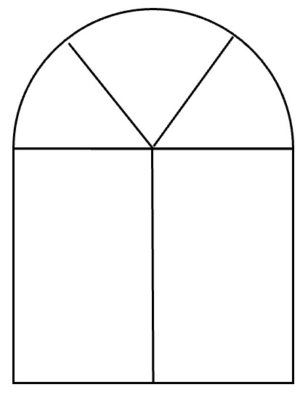
A. 12平方米
B. 15.75平方米
C. 16.25平方米
D. 18平方米

70. (2022青海)某疫苗共需接种2剂次方可达到最佳效果。A市的接种人数占比统计如右图所示，其中，区域“0”表示尚未接种，区域“1”表示只接种1剂次，区域“2”表示已接种2剂次。假设ABC是四分之一圆面，D、E是中点，BDFE是正方形，则该市某疫苗只接种1剂次的人数占比：
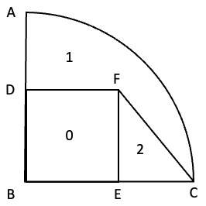
A. 超过40%但不到50%
B. 刚好50%
C. 超过50%但不到60%
D. 超过60%

71. (2022青海)把下面的六个图形分为两类，使每一类图形都有各自的共同特征或规律，分类正确的一项是：
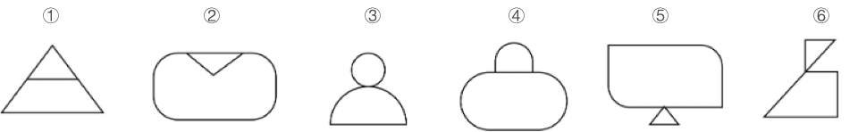
A. ①②⑥，③④⑤
B. ①②④，③⑤⑥
C. ①③④，②⑤⑥
D. ①③⑤，②④⑥

72. (2022青海)从所给的四个选项中，选择最合适的一个填入问号处，使之呈现一定的规律性：
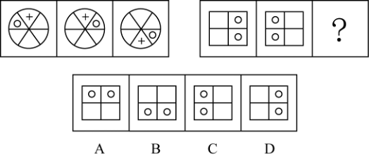

73. (2022青海)从所给的四个选项中，选择最合适的一个填入问号处，使之呈现一定的规律性：
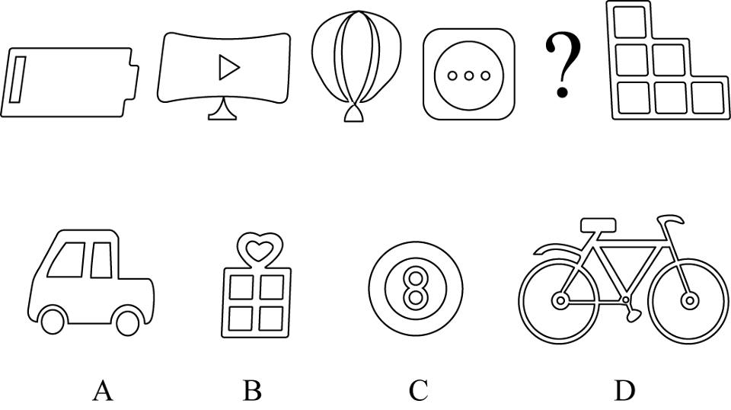

74. (2022青海)从所给的四个选项中，选择最合适的一个填入问号处，使之呈现一定的规律性：
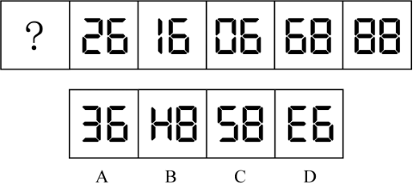

75. (2022青海)左边给定的是纸盒外表面的展开图，右边哪一项能由它折叠而成？
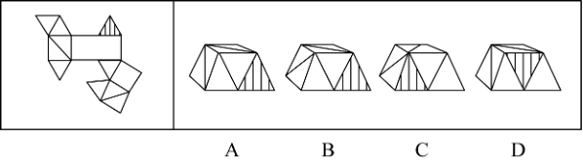

76. (2022青海)机械团结是在社会组织中由于成员之间按彼此相似或相同的劳动形成的团体，个体保持着强烈的认同感和归属感。
根据上述定义，下列哪项是机械团结？
A. 家庭里，各个成员有着共同的道德伦理观念，相亲相爱、互帮互助，营造活泼有爱的氛围
B. 乡村中，村民们在生产时从事相类似的工作，共同的经验和共享的信念使他们团结在一起
C. 企业里，所有员工都认可共同的企业文化，每个人都各司其职，在各自的岗位上积极奋进
D. 社团中，大多数年轻人都乐于尝试新鲜事物，基于个人的特色，协同完成共同的任务

77. (2022青海)知识流程外包是指把所获得的信息经过即时、综合的分析研究，最终把研究报告呈现给客户，作为决策的借鉴，其核心是通过提供业务专业知识而不是流程专业知识来为客户创造价值。
根据上述定义，下列哪项是知识流程外包：
A. 某置业公司业务员受雇于某纺织公司，为后者新购买的土地及厂房等办理抵押贷款事项
B. 某知名动漫画家，受雇于某软件公司，为后者新开发的游戏软件打造多个性格迥异的角色形象
C. 某知识产权专家受雇于某科技公司，跟踪比对全球数据库信息，为该公司起草专利申请的内容
D. 某优秀大学毕业生受雇于某测绘公司，负责整理公司多年的测绘数据分析，分类做好档案管理工作

78. (2022辽宁)道德推脱是指个体对不道德行为产生的一种特定的认知倾向，已重新界定自己的行为和认知，最大程度地减少在不道德行为中的责任，降低对受害者痛苦感受的认同。道德推脱包括道德辩护、委婉标签、有利比较、责任转移、责任分散、忽视或扭曲结果、非人性化、责备归因等，这八个相互关联和相互作用的心理要素构成了心理联结机制，使道德自我调节功能减弱甚至失效。高水平道德推脱的个体在摆脱了内疚和自责后，更可能做出不道德的行为。
根据上述定义，下列不属于道德推脱的是:
A. 老王看到每个领导都在为患病的小赵捐款，自己不敢不捐款
B. 小孟看到众多同行都往辣条里掺苏丹红，自己不再感到不安
C. 小明发现主管将公司打印纸带回家，认为自己也可以这么做
D. 小陈觉得做假账是老板强制要求的，自己身为会计无需自责

79. (2022青海)吸引力梯度是指目标达成的差异会让目标吸引力发生变化的现象。当一个人面临两个同等吸引力的目标，并在一些因素的影响下开始向其中的一个目标移动时，这时较近的那个目标就开始增强它的吸引力，而远离的那个目标的吸引力就开始下降，这就出现了心理学上的目标梯度效应。即当目标越来越接近时，该目标的激励作用和吸引力也会越来越强。
根据上述定义，下列选项体现吸力梯度现象的是:
A. 小丁不喜欢吃药，但与其打针，他还是选择吃药
B. 小明和小丽谈婚论嫁后，越来越觉得小丽比小芳好
C. 小李坚信吸烟有害，但因戒烟失败，反而更爱吸烟
D. 小华离家已多年，近乡情怯，离家越近越忐忑不安

80. (2022青海)社会固有脆弱性是指风险发生前系统已经存在的脆弱性，由社会系统内在特征及与系统潜在风险密切相关的自然环境要素决定。
根据上述定义，下列属于社会固有脆弱性的是：
A. 东南沿海地区是我国泥石流灾害多发区
B. 长期围湖造田使湖泊生态环境日趋恶化
C. 突如其来的疫情使部分群众陷入贫困状态
D. 人类的捕猎活动导致玉带海雕成为濒危物种

81. (2022青海)食育行动是指通过科学的营养知识普及活动，以适合一国国情的方式，让居民渐渐养成良好的饮食生活习惯，其意义在于提升公民的营养知识，继承传统饮食文化，培养良好饮食习惯，倡导低碳消费，并最终实现人与自然的和谐相处。
根据上述定义，下列属于食育行动的是:
A. 烹饪学校要求学生安全地使用工具处理食材
B. 社区开展帮助居民改善健康状况的体育锻炼活动
C. 有关部门颁布了《国民营养计划（2017-2030年）》
D. 某食品学院培养学生能够分辨天然食材与加工食材

82. (2022青海)顺行性遗忘和逆行性遗忘是遗忘的两种形式、可能与外伤、脑震荡、脑血管疾病等有关，应该针对病因进行治疗，顺行性遗忘指的是回忆不起疾病发生以后某一段时间内所经历的事件，逆行性遗忘指的是回忆不起疾病发生之前某一时间段的事件。
根据上述定义，下列属于逆行性遗忘的是：
A. 某患者摔伤之后，记得自己的生活习惯、节气习俗等、但出门经常不记得带手机
B. 某患者摔伤之后，记得自己的乳名、家乡，但对各种生活习惯、节气习俗等的记忆越来越模糊
C. 某患者摔伤之后，记得自己是哪里人、父母叫什么名学，但不记得受伤前他在哪里、在做什么事情
D. 某患者摔伤之后，记得自己的职业、自己的单位，但不记得自己如何来到医院，到医院后经历过哪些事情

83. (2022青海)医共体是指一个区域内的医院与其他医疗服务机构或组织联系在一起，重新组合构建的一个整体性的全新医疗组织架构，它运用的是核心医院的家族式管理方式，以大家长身份来整合与统筹集团内的医疗资源、同时重建集团内部的管理架构、组织系统和医疗服务的体系以及相互之间的组织构成等。
根据上述定义，下列选项属于医共体的是：
A. 若干市属医院与社区卫生服务中心联合起来为居民提供健康服务，解决百姓看病难的问题
B. 全国著名的皮肤病院和研究所的知名专家们利用周末联合开展义诊，为百姓提供咨询服务
C. 某医药公司配合'基层呼吸疾病防治联盟'，以县为单位建立'县城肺炎防控能力指导中心'
D. 医院为龙头成立医疗管理委员会，建立卫生服务体系，实现区乡两级医疗卫生资源共享

84. (2022青海)城市生产空间优化是指通过城市产业发展空间规模与布局的调整促进生产优化的过程；城市生活空间优化是指通过调整城市不同类型生活空间的分布及相对距离，在提高城市居民就业、服务、公园绿地等各类活动空间可达性的基础上提高居民生活便捷度，改善居民生活环境，提高居民生活质量。
根据上述定义，下列不属于城市生活空间优化的是:
A. 某市今年结合新一轮城市品质提升工程，统筹实施拆墙透绿，继续建成一批精品项目。共完成拆墙透绿点位978个，拆除围墙总长度83510米
B. 某省会城市将原有的客车厂、玻璃厂、轧钢厂等工厂搬迁到同一个工业园区，不仅节约了企业的物流成本，而且形成了完整的产业链
C. 某市计划在其老城区及新开发片区建设完善公共停车设施，弥补停车短板，共计划新增停车场13座，泊位3327个
D. 长期以来，某市内河两岸集聚了很多脏乱差的小作坊，在河运整治的过程中，该市将这些小作坊拆除

85. (2022青海)危机学习是指政府受危机触发。有目标地不断调整、改变与创新理念和行为来解决问题，从而适应新时代社会治理需要的学习全过程。它可以分为单环危机学习和双环危机学习。前者是指在不改变组织目标和价值观的前提下，将组织的行为策略与结果联系起来并对其修正。使组织功效保持在组织规范与目标规定的范围内；后者是指重新评价组织的本质、价值观和基本目标继而改变行动。因此也被称作是变革型学习。
根据上述定义，下列属于双环危机学习的是:
A. 某县政府在转变治理理念后实施山水田林生态综合整治
B. 某地环保站能源项目因建设资金补偿争议而被政府叫停
C. 某教育类慈善基金会响应政府号召主动停止超范围募捐
D. 某社区应上级要求开展'垃圾分类屋'建设协调工作会

86. (2022青海)连理枝∶玫瑰
A. 梧桐雨∶明月
B. 丁香结∶鸿雁
C. 昆山玉∶松柏
D. 杨柳枝∶长亭

87. (2022青海)化险为夷∶转危为安
A. 异曲同工∶深入浅出
B. 承前启后∶继往开来
C. 除旧布新∶空前绝后
D. 畏首畏尾∶瞻前顾后

88. (2022青海)开水瓶∶保温
A. 密码锁∶加密
B. 体温计∶测温
C. 热水器∶洗澡
D. 保险箱∶安全

89. (2022青海)鹬蚌相争∶渔翁得利
A. 兼听则明∶偏信则暗
B. 塞翁失马∶焉知非福
C. 户枢不蠹∶流水不腐
D. 城门失火∶殃及池鱼

90. (2022青海)刷脸支付∶人脸识别∶人工智能
A. 自动驾驶∶环保汽车∶清洁能源
B. 语音助手∶翻译软件∶5G网络
C. 山地车∶自行车∶滑板车
D. 网络家电∶智能家居∶物联技术

91. (2022青海)屈驾∶赐教∶斧正
A. 芳龄∶寒舍∶令堂
B. 敬候∶光临∶笑纳
C. 久仰∶留步∶拙见
D. 敢问∶俯就∶包涵

92. (2022青海)酉时∶戌时∶亥时
A. 立春∶立秋∶立冬
B. 颔联∶颈联∶尾联
C. 口琴∶古琴∶胡琴
D. 吴语∶粤语∶软语

93. (2022青海)五音∶商∶徵
A. 五经∶易∶乐
B. 五谷∶麦∶稷
C. 五金∶金∶铝
D. 五行∶火∶雷

94. (2022青海)银杏 对于 （ ） 相当于 （ ）对于 黑管
A. 大乔木；克拉管
B. 五角枫；管乐器
C. 公孙木；单簧管
D. 中草药；双簧管

95. (2022青海)安居乐业 对于 （ ） 相当于 （ ） 对于 抱残守缺
A. 安土重迁；墨守成规
B. 颠沛流离；革故鼎新
C. 丰衣足食；独辟蹊径
D. 背井离乡；推陈出新

96. (2022青海)一项最新研究指出，可以根据大脑血清素系统的变化提前20年发现帕金森病的早期发病征兆。在该跟踪研究中，研究人员招募了14名携带一种极为罕见的突变基因的志原者。这些志愿者的这种突变基因几乎肯定会在他们一生中的某个阶段诱发帕金森病。研究人员表示，血清素系统功能是判断帕金森病前兆的一个很好指标，因为在尚未确诊的参与者体内发现了血清素系统的可检测变化。
以下各项如果为真，最能支持上述研究的是：
A. 全球已知只有约100人携带这种突变基因
B. 医生可以在最常见的症状出现之前诊断出帕金森病
C. 研究人员指出，血清素系统变化是迄今发现的帕金森病最早信号
D. 因志愿者都携带有极罕见的突变基因，该研究结论无法涵盖其他患者

97. (2022青海)研究发现，每天保持三顿正餐的时间表大致稳定，对于保持良好的身体状况非常重要，这是因为保持规律的用餐时间能够改善新陈代谢和身心状态，更具体地说，遵循并保持固定的饮食时间表与肥胖代谢综合征、心血管疾病和情绪改善的风险降低有关，这种习惯也有利于我们自身生物钟的良好运行，从而使我们以良好的身心状态应对日常工作和生活。
以下各项如果为真，最能支持上述研究的是：
A. 一些著名的医学家呼吁公众不仅要考虑每天的饮食健康和保持适当体育锻炼，还要注意饮食规律
B. 某生物医药研究中心去年发布的项研究结果表明，周末不规律的饮食可能与体重指数的增加有关
C. 如果我们不经常参加体育运动，那么罹患Ⅱ型糖尿病等代谢性疾病以及心血管疾病的风险就会有所增加
D. 当我们的用餐时间与正常时间相差三小时以上时，对体重指数的影响最大，而代谢性疾病与肥胖密不可分

98. (2022青海)某研究机构通过的一项实验证明喜欢阅读文学名著的人理解他人的能力更强。该实验让参与者阅读古典名著、通俗小说和纪实文学，然后进行一项“从眼睛中读懂别人心思”的测试。结果发现，读名著的参与者更容易读懂别人的感情。研究者认为，文学名著更注重人物角色的刻画而不是情节的描述，从而要求读者对人物角色进行细致思考和推理，因此文学名著有助于人们更好地感知他人。
以下各项如果为真，最能削弱上述结论的是：
A. “从眼睛中读懂别人心思”测试本身的设计缺乏科学性
B. 相较于人物角色的刻画，许多文学名著更注重情节描述
C. 许多善解人意的人具有理工科背景，很少阅读文学名著
D. 另有研究证明，理解他人能力强的人更喜欢读科技著作

99. (2022青海)有学者指出：在经济新常态背景下，我国“特殊逆城镇化”现象正大量发生，即在城镇化总体上尚未完成人口由乡村向城市集中的阶段和郊区化阶段的时候，“逆城镇化“现象已经开始涌现，在特有制度约束下形成 “走入乡村” “走向小城”的人口活动趋势，并且，这一趋势预示着未来的发展潮流。
以下各项如果为真，不能支持上述学者的观点的是：
A. 近年来，异地养老是许多老年人改善生活品质的自发选择，城市老年人结伙搭伴到农村养老，成为一种潮流
B. 进城农民工、大中专毕业生、退役士兵和科技人员等返乡下乡创业和就业，推动了农村一二三产业融合发展
C. 城市居民到城镇、乡村长期居住，带动当地重新繁荣，在部分乡村出现一些来自全国各地不同人们的聚居点
D. 据某研究机构不完全统计，城市居民平均每人每年深入农村体验生活3次，大大促进农村的经济社会发展

100. (2022青海)俗话说：吃饭不吃蒜，香味少一半；吃肉不吃蒜，营养减一半。然而，某养生专家却说：“大蒜炝锅致癌”。因为大蒜在炝锅时，其所含氨基酸和糖类在高温烹调过程中会发生“美拉德反应”，从而产生丙稀酰胺。如果大蒜切得越薄、受热温度越高、受热时间越长，烹调时的“美拉德反应”就会越剧烈，产生的丙烯酰胺也就越多。丙烯酰胺属于2A级致癌物。
以下各项如果为真，最能削弱上述结论的是：
A. 对健康饮食的重视使大部分人很少采用炝锅的方式烹饪
B. 高温的煎炸和漂烫会对大蒜素产生破坏损失大蒜等营养
C. 所谓的2A级致癌物是指对人类致癌性证据有限的物质
D. 丙烯酰胺致癌临界点为短时间内使用炝锅蒜32.7公斤

101. (2022青海)研究表明，我们口腔中大约有700种细菌驻扎，其中12种被认为是“坏细菌”，也就是致病细菌。在已知引起和发展牙周炎的所有细菌种类中，有一种叫做牙龈卟啉单胞菌的细菌，它是一种主要的牙周病原体，也是臭名昭著的“免疫逃避大王”，极具侵略性。某研究发现，感染牙龈卟啉单胞菌的动物模型显示出海马体损伤。海马体是以记忆相关的大脑区域。
由此可以推出：
A. 加强口腔健康就能改善大脑记忆功能
B. 从口腔到大脑的病程过渡始于牙周炎的发展
C. 没有口腔问题的人都不太可能出现思维问题或痴呆
D. 患严重牙周炎的人患认知障碍或痴呆症的风险较大

102. (2022青海)人们在唱歌时身体会发生一系列变化，如压力荷尔蒙水平下降以及内啡肽水平变化等，而内啡肽荷尔蒙会直接影响个人情绪的变化。科学研究还发现，脑部血流量增加会显著提升老年痴呆症患者的记忆能力。生活中许多人喜欢音乐和唱歌，不要小看这一爱好，因为越来越多的研究发现，唱歌可以帮助患有老年痴呆症的人更好地克服记忆障碍。
以下各项如果为真，属于上述结论必要前提的是∶
A. 唱歌会显著改善患有肺部疾病的患者的呼吸
B. 患有老年痴呆症的人比其他老年人更加喜爱唱歌
C. 参加集体合唱可以帮助人们提升自我价值和自信心
D. 老年痴呆症病人在唱歌时大脑皮质区的血流量会显著增加

103. (2022青海)在面向我国科技强国和现代化强国建设目标的背景下，要满足经济社会发展科技的要求，就要不断强化科技创新对经济社会发展的战略支撑，只有大力促进科技治理体系和治理能力现代化，才能充分发挥科技创新对经济社会发展的促进作用。
由此可以推出：
A. 只要不断强化科技创新对经济社会发展的战略支撑，就能满足经济社会发展科技的要求
B. 如果不能满足经济社会发展科技的要求，就不能强化科技创新对经济社会发展的战略支撑
C. 如果不大力促进科技治理体系与治理能力现代化，就不能充分发挥科技创新对经济社会发展的促进作用
D. 除非充分发挥科技创新对经济社会发展的促进作用，否则不能大力促进科技治理体系与治理能力的现代化

104. (2022青海)球赛即将进入决赛阶段，五个球迷对决赛队伍做了预测。
甲∶如果法国无法进入决赛，那么意大利也不会进入决赛;
乙∶法国没戏，意大利会进决赛;
丙∶或者法国进入决赛，或者葡萄牙进入决赛;
丁∶法国和葡萄牙都不可能进入决赛;
戊∶意大利和葡萄牙进入了决赛。
结果只有两个球迷预测错误，那么预测错误的球迷是∶
A. 甲和丁
B. 甲和丙
C. 丙和戊
D. 丁和戊

105. (2022青海)某超市对甲和乙两种饮料进行特价促销，促销时间为周三到周六共4天。活动结束后发现，每天甲饮料销售数量均为整箱，甲饮料每天的销售量为1到4箱不等，乙饮料每天的销售量为1至5箱不等，且销售量还符合以下规律∶
①甲饮料每天销售的量并不相同，乙也如此
②甲乙销售数量总和随着日期推移每天增加1箱
③星期三销售了3箱甲饮料，星期四销售了1箱甲饮料，星期六销售了5箱乙饮料
由此可以推出∶
A. 星期三甲乙共销售了4箱
B. 星期四甲乙共销售了6箱
C. 星期五甲乙共销售了8箱
D. 星期六甲乙共销售了10箱

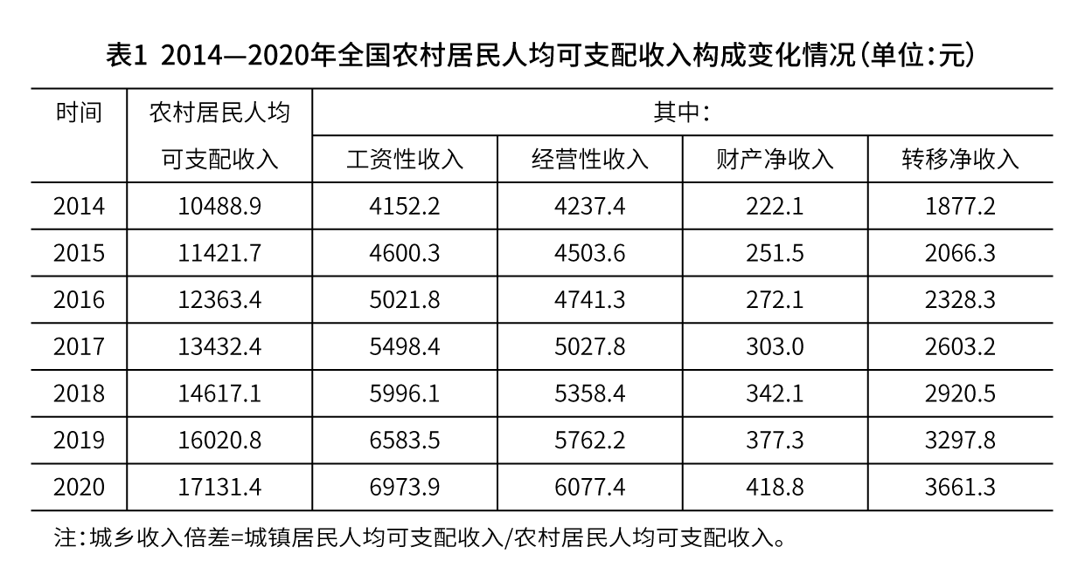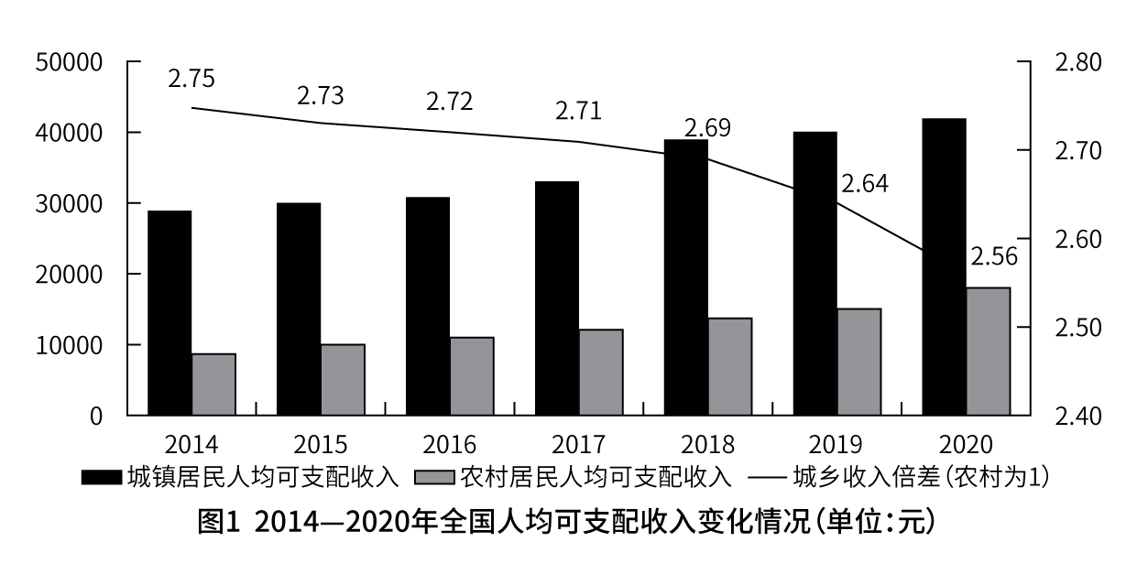
106. (2022青海)2020年全国城乡居民人均可支配收入差额约为：
A. 19251元
B. 26725元
C. 39273元
D. 43856元

107. (2022青海)2020年全国城镇居民人均可支配收入增长率为：
A. 3.69%
B. 6.93%
C. 8.62%
D. 10.74%

108. (2022青海)2017—2020年全国农村人均可支配收入增长最慢的年份是：
A. 2017
B. 2018
C. 2019
D. 2020

109. (2022青海)与2019年相比，2020年城镇居民与农村居民的可支配收入差额：
A. 上升了450.9元
B. 下降了450.9元
C. 上升了610.1元
D. 下降了610.1元

110. (2022青海)根据以上材料可以推出的是：
A. 2020年全国居民人均可支配收入约为30493.9元
B. 2015-2020年农村居民人均可支配收入增速持续上升
C. 2014-2020年工资性收入占农村居民可支配收入的比重始终最高
D. 2014年农民经营性收入小于同时期城镇居民可支配收入的20%

暂缺
111. (2022青海)暂缺

112. (2022青海)暂缺

113. (2022青海)暂缺

114. (2022青海)暂缺

115. (2022青海)暂缺

2020年全国人口共141178万人，比2010年增长了约5.38%。从地区分布上看，2020年东部地区人口占39.93%，中地区占25.83%，西部地区占27.12%，东北地区占6.98%。与2010年相比，东部地区人口所占比重上升2.15个百分点，中部地区下降0.79个百分点，西部地区上升0.22个百分点，东北地区下降1.20个百分点。
从性别构成上看，2020年男性人口为72334万人，女性人口为68844万人。从年龄构成上看，2020年0-14岁人口为25338万人，15-59岁人口为89438万人，60岁及以上人口为26402万人其中，65岁及以上人口为19064万人）从城乡分布上看，2020年居住在城镇的人口为90199万人，居住在乡村的人口为50979万人，与2010年相比，城镇人口增加23642万人，乡村人口减少16436万人。从民族构成上看，2020年汉族人口为128631万人，各少数民族人口为12547万人，与2010年相比，汉族人口增长4.93%，各少数民族人口增长10.26%，少数民族人口比重上升0.40个百分点。
116. (2022青海)2020年全国人口比2010年全国人口增加的数量位于以下那个区间：
A. 5000万人—6000万人
B. 6000万人—7000万人
C. 7000万人—8000万人
D. 8000万人—9000万人

117. (2022青海)2020年，中部地区人口比西部地区少：
A. 约1721万人
B. 约1821万人
C. 约1921万人
D. 约2021万人

118. (2022青海)2010年，东部地区人口是东北地区人口的：
A. 约4.6倍
B. 约5.7倍
C. 约6.5倍
D. 约7.3倍

119. (2022青海)2020年，65岁及以上人口占比与60—64岁人口占比相差：
A. 约6.3%
B. 约7.3%
C. 约8.3%
D. 约9.3%

120. (2022青海)能够从上述资料推出的是：
A. 2010年，全国人口超过13.5亿人
B. 2010年，我国西部地区各少数民族人口不超过5000万人
C. 2020年，我国80%以上人口都在60岁以下（不含60岁）
D. 2020年，男性人口占比超过女性人口占比3个百分点以上

参考答案与解析
第一部分 客观题
一、单选题
第1题
【知识点】 习思想
【答案】 B
【解析】 本题考查政治常识。
①项，错误，在我们党百年历史上，先后于1945年4月党的六届七中全会通过《关于若干历史问题的决议》、1981年6月党的十一届六中全会通过《关于建国以来党的若干历史问题的决议》和2021年11月党的十九届六中全会通过《中共中央关于党的百年奋斗重大成就和历史经验的决议》。一共三个历史决议。
②项，错误，党的十九届六中全会通过《中共中央关于党的百年奋斗重大成就和历史经验的决议》，突出的重点是中国特色社会主义新时代。②项“突出改革开放和社会主义现代化建设”说法错误。
③项，正确，党的十九届六中全会通过《中共中央关于党的百年奋斗重大成就和历史经验的决议》，在经济建设上，党中央提出，我国经济发展进入新常态，已由高速增长阶段转向高质量发展阶段。
④项，正确，党的十九届六中全会通过《中共中央关于党的百年奋斗重大成就和历史经验的决议》明确提出，我国积极参与全球环境与气候治理，作出力争二〇三〇年前实现碳达峰、二〇六〇年前实现碳中和的庄严承诺，体现了负责任大国的担当。
⑤项，正确，党的十九届六中全会通过《中共中央关于党的百年奋斗重大成就和历史经验的决议》明确提出，我国建成世界上规模最大的社会保障体系，十亿二千万人拥有基本养老保险，十三亿六千万人拥有基本医疗保险。全面推进健康中国建设，坚持预防为主的方针，深化医药卫生体制改革，引导医疗卫生工作重心下移、资源下沉，及时推动完善重大疫情防控体制机制、健全国家公共卫生应急管理体系，促进中医药传承创新发展，健全遍及城乡的公共卫生服务体系。
③④⑤项说法正确。
因此本题选B。
【来源】 2022年青海公务员考试《行测》真题第1题,23国考冲刺模拟卷4第4题

第2题
【知识点】 国内时政
【答案】 B
【解析】 本题考查政治常识。
①②③⑤，正确，“四个伟大成就”是指为了实现中华民族伟大复兴：1.中国共产党团结带领中国人民，浴血奋战、百折不挠，创造了新民主主义革命的伟大成就。2.中国共产党团结带领中国人民，自力更生、发愤图强，创造了社会主义革命和建设的伟大成就。3.中国共产党团结带领中国人民，解放思想、锐意进取，创造了改革开放和社会主义现代化建设的伟大成就。4.中国共产党团结带领中国人民，自信自强、守正创新，统揽伟大斗争、伟大工程、伟大事业、伟大梦想，创造了新时代中国特色社会主义的伟大成就。
④项，错误，2021年7月1日，在建党一百年之际，习近平总书记在庆祝中国共产党成立100周年大会上庄严宣告：经过全党全国各族人民持续奋斗，我们实现了第一个百年奋斗目标，在中华大地上全面建成了小康社会，历史性地解决了绝对贫困问题，正在意气风发向着全面建成社会主义现代化强国的第二个百年奋斗目标迈进。根据“两个一百年”的奋斗目标，到本世纪中叶，也就是在中华人民共和国成立一百周年的时候，“把我国建成富强民主文明和谐美丽的社会主义现代化强国”。
因此本题选B。
【来源】 2022年青海公务员考试《行测》真题第2题

第3题
【知识点】 国内时政
【答案】 B
【解析】 本题考查时政常识。
①，错误，会议要求，明年经济工作要稳字当头、稳中求进，各地区各部门要担负起稳定宏观经济的责任，各方面要积极推出有利于经济稳定的政策，政策发力适当靠前。“好字当头”说法错误。
②，正确，会议指出，要为资本设置“红绿灯”，依法加强对资本的有效监管，防止资本野蛮生长。
③，正确，会议指出，在充分肯定成绩的同时，必须看到我国经济发展面临需求收缩、供给冲击、预期转弱三重压力。
④项，错误，会议指出，要正确认识和把握碳达峰碳中和，实现碳达峰碳中和是推动高质量发展的内在要求，要坚定不移推进，但不可能毕其功于一役。 “毕其功于一役”说法错误。
⑤项，错误，实现共同富裕目标，首先要通过全国人民共同奋斗把“蛋糕”做大做好，然后通过合理的制度安排把“蛋糕”切好分好。
②③说法正确。因此本题选B。
【来源】 2022年青海公务员考试《行测》真题第3题

第4题
【知识点】 国内时政
【答案】 C
【解析】 本题考查时政常识。
中央人才工作会议2021年9月27日至28日在北京召开，习近平发表重要讲话。根绝该讲话内容：
①正确，要坚持党管人才，坚持面向世界科技前沿、面向经济主战场、面向国家重大需求、面向人民生命健康……
②错误，习近平主席在中央军委人才工作会议上强调，政治标准是我军人才第一位的标准，政治要求是对我军人才最根本的要求。
③正确，要用好用活各类人才，对待急需紧缺的特殊人才，要有特殊政策，不要求全责备，不要论资排辈，不要都用一把尺子衡量，让有真才实学的人才英雄有用武之地。
④正确，要造就规模宏大的青年科技人才队伍，把培育国家战略人才力量的政策重心放在青年科技人才上，支持青年人才挑大梁、当主角。
因此本题选C。
【来源】 2022年青海公务员考试《行测》真题第4题

第5题
【知识点】 国内时政
【答案】 A
【解析】 本题考查政治常识。
①错误，2021年9月，党中央批准了中央宣传部梳理的第一批纳入中国共产党人精神谱系的伟大精神，塞罕坝精神被纳入。塞罕坝精神的内涵被高度概括为：牢记使命、艰苦创业、绿色发展。
②正确，2021年9月，党中央批准了中央宣传部梳理的第一批纳入中国共产党人精神谱系的伟大精神，特区精神被纳入。特区精神的内涵为：敢闯敢试、敢为人先、埋头苦干。
③错误，亲民爱民、艰苦奋斗、科学求实、迎难而上、无私奉献是焦裕禄精神。
④错误，红船精神是红色革命精神之一，指的是开天辟地、敢为人先的首创精神，坚定理想、百折不挠的奋斗精神，立党为公、忠诚为民的奉献精神。到目前为止红船精神还未被纳入共产党精神谱系。
因此本题选A。
【来源】 2022年青海公务员考试《行测》真题第5题

第6题
【知识点】 科技成就
【答案】 D
【解析】 本题考查科技常识。
A项，正确，南水北调工程是中华人民共和国的战略性工程，分东、中、西三条线路，是迄今为止世界上规模最大的调水工程，工程横穿长江、淮河、黄河、海河四大流域，涉及10余个省（自治区、直辖市），输水线路长，穿越河流多，工程涉及面广，效益巨大。
B项，正确，祝融号，为天问一号任务火星车。2020年7月23日12时41分，在中国文昌航天发射场由长征五号遥四运载火箭发射升空。2021年5月15日，天问一号携祝融号火星车最终成功着陆火星。“祝融号”火星车最终成功着陆火星，完成了天问一号“绕、着、巡”的第二步。这是我国首次实现地外行星着陆，使我国成为第二个成功着陆火星的国家。
C项，正确，习近平总书记在2022年新年贺词中指出，我同外国领导人及国际组织负责人电话沟通、视频连线时，他们多次赞扬中国抗疫和为全球疫情防控所作的贡献。截至目前，中国累计向120多个国家和国际组织提供20亿剂新冠疫苗。世界各国风雨同舟、团结合作，才能书写构建人类命运共同体的新篇章。
D项，错误，2021年10月16日0时23分，搭载神舟十三号载人飞船的长征二号F遥十三运载火箭，在酒泉卫星发射中心按照预定时间精准点火发射，顺利将翟志刚、王亚平、叶光富3名航天员送入太空，飞行乘组状态良好，发射取得圆满成功。2021年11月7日，航天员翟志刚、王亚平身着我国新一代“飞天”舱外航天服，先后从天和核心舱节点舱成功出舱，王亚平成为中国首位进行出舱活动的女航天员，迈出了中国女性舱外太空行走第一步。
因此本题选D。
【来源】 2022年青海公务员考试《行测》真题第6题,23国考冲刺模拟卷3第18题

第7题
【知识点】 国内时政
【答案】 D
【解析】 本题考查时政常识。
A项，正确，电影《长津湖》以抗美援朝战争中长津湖战役为背景，以英雄团队“穿插连”战斗行动为主线，选取战争中的重大事件、经典场景、主要行动和典型人物，将抗美援朝精神生动形象地呈现在观众面前，深刻诠释了爱国主义精神、革命英雄主义精神、革命乐观主义精神、革命忠诚精神和国际主义精神。
B项，正确，电视剧《山海情》讲述了二十世纪九十年代以来，西海固的人民和干部们响应国家扶贫政策的号召，完成易地搬迁，在福建的对口帮扶下，通过辛勤劳动和不懈探索，将飞沙走石的“干沙滩”建设成为寸土寸金的“金沙滩”的故事。
C项，正确，《灯火里的中国》以大湾区的都市街巷、社区广场、远山村落、海湾港口为背景，从百姓视角里眺望万家灯火，展现了灯火里的繁华似锦和安详宁静、灯火里的奋发图强和生生不息，是一首歌唱祖国繁荣富强的新时代歌曲。
D项，错误，电视剧《觉醒年代》以1915年《青年杂志》问世到1921年《新青年》成为中国共产党机关刊物为贯穿，展现了从新文化运动、五四运动到中国共产党建立这段波澜壮阔的历史画卷，讲述了觉醒年代社会风情和百态人生，并未涉及“全面抗战爆发的历史”。
因此本题选D。
【来源】 2022年青海公务员考试《行测》真题第7题

第8题
【知识点】 中共党建
【答案】 B
【解析】 本题考查党建常识。
①正确，根据《中国共产党党徽党旗条例》第2条第1款，中国共产党党徽为镰刀和锤头组成的图案。中国共产党党旗为旗面缀有金黄色党徽图案的红旗。
②正确，根据《中国共产党党徽党旗条例》第2条第2款，党徽党旗表明中国共产党是中国工人阶级的先锋队，同时是中国人民和中华民族的先锋队，是为中国人民谋幸福、为中华民族谋复兴，为坚持和发展中国特色社会主义、为实现共产主义远大理想而不懈奋斗的马克思主义政党。
③错误，根据《中国共产党党徽党旗条例》第13条，党徽党旗及其图案不得用于：（一）商标、授予专利权的外观设计和商业广告；（二）私人活动；（三）私人场所、个人网络空间的标识物；（四）个人日常用品、日常生活的陈设布置；（五）其他不适宜的场所、情形和环境。
④错误，根据《中国共产党党徽党旗条例》第9条，下列情形应当使用党旗：（一）举行新党员入党宣誓仪式，组织党员重温入党誓词；（二）党内举行重大庆祝、纪念活动；（三）党的中央和地方委员会及其工作部门、党的中央和地方委员会在特定地域派出的代表机关及其工作部门、党的纪律检查机关、党组的会议室。
正确有2项。因此本题选B。
【来源】 2022年青海公务员考试《行测》真题第8题

第9题
【知识点】 其他法
【答案】 B
【解析】 本题考查法律常识。
A项，正确，根据《机动车交通事故责任强制保险条例》第23条规定，机动车交通事故责任强制保险在全国范围内实行统一的责任限额。责任限额分为死亡伤残赔偿限额、医疗费用赔偿限额、财产损失赔偿限额以及被保险人在道路交通事故中无责任的赔偿限额。
B项，错误，交强险的全称是“机动车交通事故责任强制保险”，是由保险公司对被保险机动车发生道路交通事故造成受害人（不包括本车人员和被保险人）的人身伤亡、财产损失，在责任限额内予以赔偿的强制性责任保险。B选项中所述“对本人车辆因事故受损……”的表述错误。
C项，正确，根据《道路交通安全法》第11条第1款，驾驶机动车上道路行驶，应当悬挂机动车号牌，放置检验合格标志、保险标志，并随车携带机动车行驶证。根据《机动车交通事故责任强制保险条例》第2条规定，在中华人民共和国境内道路上行驶的机动车的所有人或者管理人，应当依照《中华人民共和国道路交通安全法》的规定投保机动车交通事故责任强制保险。可知，行驶的机动车必须投保交强险。
D项，正确，根据《机动车交通事故责任强制保险条例》第8条规定，被保险机动车没有发生道路交通安全违法行为和道路交通事故的，保险公司应当在下一年度降低其保险费率。在此后的年度内，被保险机动车仍然没有发生道路交通安全违法行为和道路交通事故的，保险公司应当继续降低其保险费率，直至最低标准。被保险机动车发生道路交通安全违法行为或者道路交通事故的，保险公司应当在下一年度提高其保险费率。多次发生道路交通安全违法行为、道路交通事故，或者发生重大道路交通事故的，保险公司应当加大提高其保险费率的幅度。在道路交通事故中被保险人没有过错的，不提高其保险费率。降低或者提高保险费率的标准，由保监会会同国务院公安部门制定。由此可知，“往年发生的赔付次数”会影响下一年的保险费率。
因此本题选B。
【来源】 2022年青海公务员考试《行测》真题第9题

第10题
【知识点】 其他法
【答案】 C
【解析】 本题考查法律常识。
A项，不当选，单位给职工购买的社会保险是属于强制性的，这是按照国家的规定必须给员工购买的一种保险，如果单位不按照规定给员工购买社会保险，那么单位就是违反了劳动法的相关规定，会受到当地相关部门的处罚。
B项，不当选，试用期内用人单位应为职工办理社保登记。《中华人民共和国社会保险法》第58条第1款：用人单位应当自用工之日起三十日内为其职工向社会保险经办机构申请办理社会保险登记。未办理社会保险登记的，由社会保险经办机构核定其应当缴纳的社会保险费。《中华人民共和国社会保险法》第84条：用人单位不办理社会保险登记的，由社会保险行政部门责令限期改正；逾期不改正的，对用人单位处应缴社会保险费数额一倍以上三倍以下的罚款，对其直接负责的主管人员和其他直接责任人员处五百元以上三千元以下的罚款。
C项，当选，《中华人民共和国社会保险法》第58条规定：用人单位应当自用工之日起三十日内为其职工向社会保险经办机构申请办理社会保险登记。未办理社会保险登记的,由社会保险经办机构核定其应当缴纳的社会保险费。与C项表述一致。
D项，不当选，根据人力资源和社会保障部发布的《社会保险费申报缴纳管理规定》的规定，用人单位应当自用工之日起30日内为其职工申请办理社会保险登记并申报缴纳社会保险费。未办理社会保险登记的，由社会保险经办机构核定其应缴社会保险费。并非从2022年1月起为李某缴纳职工医疗保险费。
因此本题选C。
【来源】 2022年青海公务员考试《行测》真题第10题

第11题
【知识点】 管理学常识
【答案】 A
【解析】 本题考查管理常识。
A项，当选，能级原理，是指管理的组织结构与组织成员的能级结构必须相互适应和协调，这样才能提高管理效率，实现组织目标。能级原理中的“能级”，是指组织成员在一定条件下，能对实现组织目标起作用的各种能力之和的差别。题干中“有条件的地方和重点行业、重点企业”体现了能级原理的“能级”差别，
B项，不当选，动力原理，管理工作是一种社会活动，而任何社会活动都是人所进行的活动，现代管理的核心或动力，就是发挥和调动人的创造性、积极性。因此，动力原理就是如何发挥和保持人的能动性，并合理地加以利用，使管理运动持续而有效地进行下去。
C项，不当选，控制性原理，就是检查工作是否按既定的计划、标准和方法进行，发现偏差分析原因，进行纠正，以确保组织目标的实现。由此可见，控制职能几乎包括了管理人员为确保实际工作与组织计划相一致所采取的一切活动。
D项，不当选，整分合原理，实行整分合原理，要注意三个环节：①对整体详细了解。整体可以是一项工作、一个部门、一个行业、一个产品等等。要详细了解整体的功能目的、历史现状、作用地位及运动规律等。②科学分解。即明确各个局部，就是明确分工。没有分工的整体只是混浊的原始物，构成不了现代有序的系统。③组织、综合协作。进行强有力的组织管理，使各个方面的环节同步协调、综合平衡地发展。在纵向的分工之间建立起必要的横向联系等。
因此本题选A。
【来源】 2022年青海公务员考试《行测》真题第11题

第12题
【知识点】 中国古代史
【答案】 D
【解析】 本题考查历史常识。
A项，错误，灵渠，古称秦凿渠，位于广西壮族自治区兴安县境内，于公元前214年凿成通航。灵渠的凿通，沟通了湘江、漓江，打通了南北水上通道，为秦王朝统一岭南提供了重要的保证，大批粮草经水路运往岭南，有了充足的物资供应。最初的目的是为了统一领土，而不是灌溉田地，消除水患。
B项，错误，都江堰位于四川省成都市都江堰市城西，是蜀郡太守李冰父子在前人鳖灵开凿的基础上组织修建的大型水利工程。两千多年来一直发挥着防洪灌溉的作用，使成都平原成为水旱从人、沃野千里的'天府之国'，一直沿用至今，并未被彻底废弃。
C项，错误，郑国渠，于公元前246年战国时期，由韩国水工郑国在秦国主持穿凿兴建，约十年后完工。是古代劳动人民修建的一项伟大工程，属于最早在关中建设的大型水利工程，位于今天的陕西省泾阳县西北25公里的泾河北岸。应该是“战国时期的强国秦国修建”，而不是“春秋时期的强国郑国修建”。
D项，正确，京杭大运河始建于春秋时期，是世界上里程最长、工程最大的古代运河，隋王朝在天下统一后即做出了贯通南北运河的决定，大幅度扩建。解放后对运河进行了大规模整修，使其重新发挥航运、灌溉、防洪和排涝的多种作用，部分河段已进行拓宽加深，截弯取直，新建了许多现代化码头和船闸，航运条件有所改善。京杭大运河是世界上里程最长、工程最大的古代运河，也是最古老的运河之一，与长城、坎儿井并称为中国古代的三项伟大工程，目前仍在使用。
因此本题选D。
【来源】 2022年青海公务员考试《行测》真题第12题,23国考冲刺模拟卷3第16题

第13题
【知识点】 人文常识（其它）
【答案】 C
【解析】 本题考查人文常识。
A项，正确，“若挥锦布绣，望芒兮无幅”出自西汉扬雄的《蜀都赋》，杨雄以“挥锦布绣”来描绘芳华辉映、华彩照人的蜀国景象，表达了作者对蜀绣技艺的高度赞扬。
B项，正确，“门前艾蒲青翠，天淡纸鸢舞”出自北宋苏轼的《六幺令·天中节》，实乃有关“端午节”之佳作。
C项，错误，“三尺生绡作戏台,全凭十指逞诙谐”出自宋代释惠明《手影戏》，指的是手影戏而非京剧。
D项，正确，“镂金作胜传荆俗，翦彩为人起晋风”出自唐代李商隐的《人日即事》，写人日镂金剪彩的风俗。
因此本题选C。
【来源】 2022年青海公务员考试《行测》真题第13题

第14题
【知识点】 中国古代史
【答案】 B
【解析】 本题考查历史常识。
A项，错误，长平之战，是秦国率军在赵国的长平一带同赵国军队发生的战争。秦国主要指挥官有白起、王龁等，赵国主要指挥官有廉颇、赵括等。涉及典故有纸上谈兵。李牧，嬴姓，李氏，名牧，赵国柏仁人，是战国时期的赵国名将、军事家，与白起、王翦、廉颇并称战国四大名将。李牧生平事迹大致可划分为两个阶段，先是在赵国北部边境，抗击匈奴；后以抵御秦国为主，因在宜安之战重创秦军，得到武安君的封号。 公元前229年，赵王迁中了秦国的离间计，听信谗言夺取了李牧的兵权，不久后将李牧杀害。
B项，正确，淝水之战，发生于公元383年，是东晋十六国时期北方的统一政权前秦向南方东晋发起的侵略吞并的一系列战役中的决定性战役。前秦将领有苻坚、苻融、张蚝、梁成等，东晋将领有谢玄、谢石、谢琰、桓冲、桓伊等。涉及典故有投鞭断流、草木皆兵、风声鹤唳等。
C项，错误，垓下之战是汉高帝五年十二月楚汉两军在垓下进行的一场战略决战。而巨鹿之战，是秦末大起义中项羽率领数万楚军同秦军主力在巨鹿进行的一场重大决战性战役，也是中国历史上著名的以少胜多的战役之一。项羽破釜沉舟，以大无畏精神在各诸侯军畏缩不进时率先猛攻秦军。
D项，错误，蔡州之战是金朝与蒙古帝国、南宋进行的最后一场战役，金朝经多次挫败，元气大伤，根本无法抵抗蒙军。此战以后，金朝灭亡，蒙古疆域扩张至河南地区。而直捣黄龙，出自《宋史·岳飞传》，北宋虽然灭亡，但金军遭到了南宋顽强的抵抗。以岳飞为代表的南宋将领，把金军打得昏头转向。岳飞连战连捷，北方大批反金人士来降。有一个名叫韩常的金国将军率5万人愿意跟随岳飞，岳飞大喜，遂说：直抵黄龙府（今长春农安县），与诸君痛饮尔！
因此本题选B。
【来源】 2022年青海公务员考试《行测》真题第14题

第15题
【知识点】 生物医学常识（其它）
【答案】 B
【解析】 本题考查生物医学常识。
A项，正确，蚕豆病在我国西南、华南、华东和华北各地均有发现，而以广东、四川、广西、湖南、江西为最多。本病常发生于初夏蚕豆成熟季节。蚕豆病表现为进食蚕豆后引起溶血性贫血。绝大多数病例因进食新鲜蚕豆而发病。
B项，错误，蚕豆病表现为进食蚕豆后引起溶血性贫血。有蚕豆病病史者，不能进食蚕豆及其制品（如粉丝、豆瓣酱），亦不能使用可能引起溶血的药物，如抗疟疾药（伯氨喹啉、奎宁）、退热药（氨基比林、非那西丁）、痢特灵、磺胺类药物。
C项，正确，蚕豆病起病急遽，大多在进食新鲜蚕豆后1～2天内发生溶血，最短者只有2小时，最长者可相隔9天。如因吸入花粉而发病者，症状可在数分钟内出现。所以，患者需要避免接触蚕豆花。
D项，正确，蚕豆属于豆科、野豌豆属，蚕豆营养价值较高，其蛋白质含量为25%-35%。蚕豆还富含糖、矿物质、维他命、钙和铁。蚕豆是很强的氧化剂，具有强氧化性。
因此本题选B。
【来源】 2022年青海公务员考试《行测》真题第15题

第16题
【知识点】 生物医学常识（其它）
【答案】 B
【解析】 本题考查生物医学常识。
A项，正确，过多的蛋白质摄入，尤其是动物蛋白质摄入过多，都会对人体有害。一般情况下，人体不贮存蛋白质，所以必须将过多的蛋白质脱氨分解，氨则由尿排出体外。这一过程需要大量的水分，从而加重了肾脏的负荷，若肾脏功能本来不好，危险会更大。
B项，错误，蛋白质占细胞鲜重的7%-10%，占细胞干重的50%以上，蛋白质是细胞中含量最多的有机化合物。选项B中表述为蛋白质是占细胞干重第二多的物质。
C项，正确，蛋白质是生命的物质基础，是构成细胞的基本有机物，是生命活动的主要承担者。没有蛋白质就没有生命。它是与生命及与各种形式的生命活动紧密联系在一起的物质。机体中的每一个细胞和所有重要组成部分都有蛋白质参与。
D项，正确，蛋白质是含氮有机物，自然界中的蛋白质含氮恒定，含量为16%，即100g蛋白质平均含氮16g。
因此本题选B。
【来源】 2022年青海公务员考试《行测》真题第16题

第17题
【知识点】 生物医学常识（其它）
【答案】 B
【解析】 本题考查生物医学常识。
A项，错误，藕，又称莲藕，是莲肥大的地下茎，可作食用。莲藕的根是须状不定根，着生在地下茎节上，束状，每节5-8束，每束有不定根7-21条。
B项，正确，仙人掌的刺是由叶子退化而来，绿色的身体是茎，可以代替绿叶实行光合作用制造养料，而原本应该制造养料的绿叶却退化为针刺，变得细长而坚硬。仙人掌生存环境是干旱少雨的沙漠，而针刺状的叶将蒸腾面积降低到最小程度，而且那又尖又硬的针刺可以有效地避免被沙漠里的动物吃掉。
C项，错误，榕树的枝干长出的“须”是“气生根”而不是固定根。“气生根”是露出地面，便于榕树进行呼吸及光合作用的根。气生根对榕树的生长起着重要的作用，也是榕树形态特征中颇具特色的地方。
D项，错误，猪笼草是猪笼草属全体物种的总称。猪笼草叶的构造复杂，分叶柄、叶身和卷须。卷须尾部扩大并反卷形成瓶状，可捕食昆虫。所以猪笼草用于捕虫的部位是卷须。选项D中表述为猪笼草用于捕虫的部位是该植物的花，与题意不符。
因此本题选B。
【来源】 2022年青海公务员考试《行测》真题第17题

第18题
【知识点】 生活常识
【答案】 C
【解析】 本题考查生活常识。
A项，正确，只要食品生产厂商所使用的食品防腐剂品种、数量和范围，严格控制在国家标准《食品添加剂使用标准》（GB2760-2011）规定的范围之内，是绝对不会对人体健康造成损害的。我国只批准了32种允许使用的食品防腐剂，且都为低毒、安全性较高的品种。
B项，正确，糕点类的防腐保鲜常用脱氢乙酸及钠盐类。脱氢乙酸及其钠盐均为白色或浅黄色结晶状粉末，对光和热稳定，在水溶液中降解为醋酸，对人体无毒。
C项，错误，防腐剂是能抑制微生物活动，防止食品腐败变质的一类食品添加剂。其使用是为了保持食品原有品质和营养价值，并不会影响果汁的色泽。C项表述为“影响果汁的色泽”表述有误。
D项，正确，我国到目前为止已批准了32种可使用的食物防腐剂，其中最常用的有苯甲酸钠、山梨酸钾等。山梨酸钾抗菌力强，毒性小，可参与人体的正常代谢，转化为二氧化碳和水。
因此本题选C。
【来源】 2022年青海公务员考试《行测》真题第18题

第19题
【知识点】 化学常识
【答案】 D
【解析】 本题考查化学常识。
A项，错误，洗发水散发的香味来源于香料。不是起泡沫的原因。
B项，错误，洗发水的植物油这类顺滑性成分主要作用是使清洗后的头发能够顺滑柔软，有光泽。不是起泡沫的原因。
C项，错误，洗发水中的去屑或调理等功能性成分主要是起到清除头皮屑或护理头发的功效。不是起泡沫的原因。
D项，正确，洗发水起泡是因为含有表面活性剂等成分，遇水揉搓后就会起泡，洗发水起泡有利于清洁而且容易清洗，残留少。
因此本题选D。
【来源】 2022年青海公务员考试《行测》真题第19题

第20题
【知识点】 生活常识
【答案】 B
【解析】 本题考查生活常识。
摇晃混有各种坚果的果盒，会发现大的坚果会浮在上层，而细碎的小坚果则留在下面。这就是所谓的“巴西坚果效应”。产生该效应的原因是：大大小小的颗粒在摇晃振动的过程中，所有的颗粒都互相接触运动，小的颗粒会掉入大颗粒之间,可是大的颗粒无法进入小的颗粒之间的空洞，所以小的颗粒最后会聚集在底部，让大的颗粒留在顶部，或者认为颗粒的相对运动造成对流现象，盒里中央的颗粒向上运动，侧边的颗粒则向下运动，大的颗粒因为无法融入狭窄的下降流，所以被拘限在表层。
因此本题选B。
【来源】 2022年青海公务员考试《行测》真题第20题

第21题
【知识点】 成语辨析
【答案】 B
【解析】 成语辨析题。先寻找提示性信息，再对比选项。
根据“……明显减弱，……日益强劲”可知，横线处表达一强一弱的状态，符合的只有B项“此消彼长”。
A项“休戚与共”指有幸福共同享受，有祸患共同抵挡，形容关系紧密，利害相同；C项“共生共荣”意为一同生存，一起荣耀，形容关系密切；D项“稳中向好”指状态稳定，且向好的方向发展，三者均不符合文意，排除。
因此本题选B。
【来源】 2022年青海公务员考试《行测》真题第21题,24国考真题模考试卷5第22题

第22题
【知识点】 实词辨析
【答案】 A
【解析】 实词辨析题。先寻找提示性信息，再对比选项。
该空表达对人类心灵有很大影响，A项“震撼”指内心受到强烈的冲击或感动，精神或情绪剧烈起伏或波动，符合文意。
B项“涤荡”是指洗涤，清除，侧重消除不良的影响，文中未体现消极的影响，与文意不符，排除。
C项“震动”指（重大的事情、消息等）使人心不平静，与“科学目标”搭配不当，排除。D项“激荡”指因受冲击而动荡，一般搭配心情、思想或水等自然物搭配，与“心灵”搭配不当，排除。
因此本题选A。
【来源】 2022年青海公务员考试《行测》真题第22题

第23题
【知识点】 实词辨析
【答案】 B
【解析】 实词辨析题。先寻找提示性信息，再对比选项。
根据“也”可知，该空与前文构成并列。前文说到“秋风有意染黄花”，所以该空也应该表达“染”之意。B项“点染”指绘画时点缀景物和着色，也比喻修饰文字，符合语境，且与“染”呼应。
A项“藻饰”指修饰（多指文章）；C项“润饰”指润色；D项“点缀”指加以衬托或装饰，使原有事物更加美好。三者均不符合语境，排除。
因此本题选B。
【来源】 2022年青海公务员考试《行测》真题第23题

第24题
【知识点】 实词辨析
【答案】 D
【解析】 实词辨析题。先寻找提示性信息，再对比选项。
第一空，根据文意可知，横线处表达的是有了新的经济增长点，C项“带动”指起引导、带头并使之前进的作用，不符合语境，排除。
第二空，形容“创新活力”，A项“透露”指泄露或显露(信息、消息、意思等)，搭配不当，排除。B项“展现”和D项“凸显”比较，“凸显”程度更重，更能体现中国经济给人们带来的信心，D项符合题意。
因此本题选D。
【来源】 2022年青海公务员考试《行测》真题第24题

第25题
【知识点】 实词辨析
【答案】 C
【解析】 实词辨析题。先寻找提示性信息，再对比选项。
突破口在第二空，前文已经谈及“切割、打磨、雕刻”之意，横线处填入“打磨”语义重复，排除D项，B项“加工”语义范围较广，且并未突出“工匠精神如琢如磨”的特点，排除B项。
A项“雕琢”指雕刻玉石；C项“琢磨”指雕刻和打磨。二者比较，C项“琢磨”与前文“如琢如磨”呼应更佳，优选C选项。
验证第一空，“尊崇……传统”搭配得当，可选。
因此本题选C。
【来源】 2022年青海公务员考试《行测》真题第25题

第26题
【知识点】 实词辨析
【答案】 C
【解析】 实词辨析题。先寻找提示性信息，再对比选项。
第一空，搭配“历史感”。A项“增进”指增加并促进；B项“增设”指在原有的以外再设置；D项“增补”指增添补充。三者均与“历史感”搭配不当，排除。C项“增添”指添加，加多，符合语境。答案锁定C选项。
验证第二空。“逼仄”指地方狭窄，与后文“开阔地”形成对应，符合语境。
因此本题选C。
【来源】 2022年青海公务员考试《行测》真题第26题

第27题
【知识点】
【答案】 C
【解析】 暂缺
【来源】 2022年青海公务员考试《行测》真题第27题

第28题
【知识点】
【答案】 C
【解析】 暂缺
【来源】 2022年青海公务员考试《行测》真题第28题

第29题
【知识点】
【答案】 C
【解析】 暂缺
【来源】 2022年青海公务员考试《行测》真题第29题

第30题
【知识点】
【答案】 C
【解析】 暂缺
【来源】 2022年青海公务员考试《行测》真题第30题

第31题
【知识点】
【答案】 C
【解析】 暂缺
【来源】 2022年青海公务员考试《行测》真题第31题

第32题
【知识点】
【答案】 C
【解析】 暂缺
【来源】 2022年青海公务员考试《行测》真题第32题

第33题
【知识点】 实词辨析
【答案】 B
【解析】 实词辨析题。先寻找提示性信息，再对比选项。
第一空，根据文意可知，近年来新能源汽车受到欢迎，这和以前石油为燃料的情况是不同的，横线处应该体现“以前”之意。B项“曾经”指表示从前有过某种行为或情况；C项“之前”指表示在某个时间或处所的前面，两者均符合文意。
A项“一向”指表示从过去或上次到现在；D项“向来”意为一向、从来，两者均不符合文意，排除。
第二空，根据“促进未来世界经济持续增长的重要”可知，该空想表达重要作用之意。B项“引擎”指发动机，比喻事物发展的动力源，符合文意。C项“源泉”指有源头、基础之意，不符合文意，排除。
因此本题选B。
【来源】 2022年青海公务员考试《行测》真题第33题,24国考真题模考试卷5第27题

第34题
【知识点】 实词辨析
【答案】 C
【解析】 实词辨析题。先寻找提示性信息，再对比选项。
突破口在第二空，根据“机器人最外层还涂有一层水凝胶以降低表面摩擦力”可知，该空表达的是出入不受阻碍，非常的顺畅。B项“便于”指比较容易（做某事），C项“灵活”指极敏捷而不死板，与文意相符。
A项“灵敏”指对极其微弱的刺激能迅速地作出反应来，侧重快，与文意不符，排除。。D项“灵巧”指灵活而又巧妙，一般搭配心灵、双手等，与文意不符，排除。
再看第一空，根据“出入复杂曲折的脑血管环境”可知，该空应“出入”照应，且与“导线”搭配。B项“流通”指流转通行，不停滞，一般搭配空气、商品和货币等，与“导线”搭配不当，排除。C项“穿行”指从中间通过，符合文意。
因此本题选C。
【来源】 2022年青海公务员考试《行测》真题第34题

第35题
【知识点】 综合考察
【答案】 A
【解析】 考查实词和成语的综合运用。先寻找提示性信息，再对比选项。
突破口在第二空，根据“……发挥水资源综合效益”可知，该空想表达整体、全面的意思。A项“统筹兼顾”通盘筹划，同时照顾到各个方面；C项“面面俱到”指各方面都照顾到；符合题意。
B项“不偏不倚”形容不偏向任何一方，表示公正或中立，与文意不符，排除。D项“应有尽有”意思是应该有的都有，形容很齐全，不符合文意。
再看第三空，该空与“主体”照应，且与“技术”搭配，该空想表达主要作用的意思。A项“支撑”指抵抗住压力使东西不倒塌，符合文意。C项“支柱”指起支撑作用的柱子，比喻中坚力量，技术是手段而不是其组成部分，与文意不符，排除。
验证第一空。“关系调节”符合文意。
因此本题选A。
【来源】 2022年青海公务员考试《行测》真题第35题

第36题
【知识点】 实词辨析
【答案】 A
【解析】 实词辨析题。先寻找提示性信息，再对比选项。
第一空，该空表达的是文化遗产中蕴含了文化记忆，A项“载体”和D“宝库”均符合题意。B项“承载”为动词，放入横线处语法错误，排除。C项“库存”指仓库中实际储存的货物，不符合题意。
第二空，该空与“洗礼”“沉淀”构成形式上的并列，D项“冲洗”与“洗礼”有重复，对比之下A项“冲刷”更符合题意。
验证第三空，“凝结……情感和智慧”搭配得当。
因此本题选A。
【来源】 2022年青海公务员考试《行测》真题第36题

第37题
【知识点】 实词辨析
【答案】 B
【解析】 实词辨析题。先寻找提示性信息，再对比选项。
突破口在第三空，“打破垄断”为固定搭配，优先锁定答案为B项。
验证一、二空，“取得突破”符合题意，第二空“适应”体现与上一代人工智能项符合之意。
因此本题选B。
【来源】 2022年青海公务员考试《行测》真题第37题

第38题
【知识点】 综合考察
【答案】 C
【解析】 考查实词和成语的综合运用。先寻找提示性信息，再对比选项。
第一空，搭配“经济”，“潮起潮落”与“兴衰荣辱”不符合题意，排除A项，B项。
再看第三空，根据前文“一路下跌”可知，中国的经济发展不好，体现“贫困”之意，C项“积贫积弱”指长期积累的贫困衰弱，形容极度的贫困和弱小。符合题意。D项“万丈深渊”比喻十分不利的处境。并不能体现经济下滑之后带来的贫困状态，排除。
验证第二空，形容中国的经济几乎不向前发展，“停滞”符合题意。
因此本题选C。
【来源】 2022年青海公务员考试《行测》真题第38题

第39题
【知识点】 实词辨析
【答案】 A
【解析】 实词辨析题。先寻找提示性信息，再对比选项。
第一空，根据“以便改进运算表现”可知，横线处要体现“变化”之意，A项“调整”符合题意。
B项“充实”指内容充足不虚；C项“扩大”指的是使（范围、规模等）比原来；D项“完善”使完备美好。三者均未体现“变化”之意，排除。
验证二、三空，“识别”数值是非正确，符合题意；“执行”一些列运算，搭配得到。
因此本题选A。
【来源】 2022年青海公务员考试《行测》真题第39题

第40题
【知识点】 主旨概括
【答案】 A
【解析】 主旨概括题。找主旨句，对比选项。
文段结构并不清晰，可以直接通过主体排除法解题，整个文段围绕的核心主体是中国文化和科幻电影，观察选项，包含这两个主体的只有A项。
因此本题选A。
【来源】 2022年青海公务员考试《行测》真题第40题

第41题
【知识点】 细节理解
【答案】 C
【解析】 细节理解题，通读文段，定位原文。
A项曲解文意，原文表述为“从细胞中读取电子活动的能力是许多生物医学程序的基础”并非A选项中的“设备是基于生物医学程序而研发的”，排除。
B项中的“记录细胞神经的修复活动”文中并未提及，无中生有，不符合原文。
C项符合原文，对应原文中的“能清晰地记录初级神经元的内部活动，并且具有多通道记录功能”。
D项中的“提升人机交互活动的能力”在文中并未提及，不符合原文。
因此本题选C。
【来源】 2022年青海公务员考试《行测》真题第41题

第42题
【知识点】 主旨概括
【答案】 C
【解析】 主旨概括题。找主旨句，对比选项。
文段为分总分结构，背景铺垫-提出观点-展开论述。文段首句介绍了通常情况下小贝壳和砗磲的移动规律。接着提出观点：砗磲固定不动的特征有助于我们研究古天气。后文内容进行展开论述，文段为分总分结构。C项是对主旨句的同义转述。
A项表述不明确，这个特性是什么，并且对我们研究有什么帮助，并未提及，排除。
B项偷换概念，文段表达的是对“古天气”而不是扩大范围为“气候”，排除。
D项“砗磲化石”原文并未提及，排除。
因此本题选C。
【来源】 2022年青海公务员考试《行测》真题第42题

第43题
【知识点】 细节理解
【答案】 A
【解析】 细节理解题，通读文段，定位原文。
A项不符合原文，原文第二句后半段提到了“过度关注担保覆盖面又会影响担保机构的生存能力”，但A选项说的是拓展覆盖面有助于业务顺利开展，与原文意思相反。
B项和C项对应原文“担保机构应通过有效的外部风险管理配套机制来提高自身风险管理能力和金融服务能力”，符合原文。
D项符合原文，对应文中的“实现政策性和独立性的双赢”。
因此本题选A。
【来源】 2022年青海公务员考试《行测》真题第43题

第44题
【知识点】 细节理解
【答案】 C
【解析】 细节理解题，通读文段，定位原文。
A项对应“脑机接口是在人与外部设备间创建的信息连接通路。通过解码脑信号，将其转换为可被识别的命令信号，实现人与外部设备间的交换”。
B项对应“脑机接口可分为侵入式和非侵入式”。
C项的应用前景在原文中并未提及，原文只在“脑机接口主要用于医疗康复领域，人工耳蜗便是最普遍的临床应用。在教育、智能家居、军事等领域，脑机接口也有广泛的应用”部分提到了现在的应用领域，而非未来的应用前景。
D项对应“目前，脑机接口技术仍需破解诸多难题”。
因此本题选C。
【来源】 2022年青海公务员考试《行测》真题第44题

第45题
【知识点】 细节理解
【答案】 C
【解析】 细节理解题，通读文段，定位原文。
A项符合原文，对应原文“贝多芬在前人调性的规则下创建了一个风格系统，形成了新的范例。这些范例成为后世学习并归纳传承的经典”。
B项对应原文“音乐由此可以承载哲学的思考”，符合原文。
C项不符合原文，原文提到“以他为原点，至勃拉姆斯、19 世纪的瓦格纳、20世纪的勋伯格，最终迎来调性的彻底瓦解——序列十二音的诞生”，可知贝多芬只是“原点”，而序列十二音的诞生应至少是勋伯格或其以后的时代才诞生的。
D项符合原文，对应文中的“音乐中时间的结构由此被打破，是音乐发展史上的重大转折”。
因此本题选C。
【来源】 2022年青海公务员考试《行测》真题第45题

第46题
【知识点】 细节理解
【答案】 D
【解析】 细节理解题，通读文段，定位原文。
A项对应“其实，水质点并不是在做简单地上下振动，而是做圆周运动或者椭圆运动，甚至是水平往复振动”，A项只提到“水平往复振动”，与文段表述不符，排除。
B项对应“在水面以下随着深度的增加，半径迅速减少，在水面以下约半个波长位置处，水质点基本上已不再运动”，文段的表述为“在水面以下随着深度的增加”而非“水深时”，B项不符合文意，排除。
C项对应“对于水深比较浅的情形，靠近水面的水质点不做圆周运动，其运动轨迹是一个椭圆”，C项表述与文意不符。
D项对应“我们看到的海面上的波浪似乎只有凸起的波峰和凹下的波谷。其实，水质点并不是在做简单地上下振动，而是做圆周运动或者椭圆运动，甚至是水平往复振动”表述与文意相符。
因此本题选D。
【来源】 2022年青海公务员考试《行测》真题第46题

第47题
【知识点】 语句填空
【答案】 D
【解析】 语句填空题。先通读文段，根据横线的位置来确定填入语句的作用。
空在尾句，且横线后为意义的表述，说明横线上突出做法，因此可以排除表示意义的A项和C项。对比B项和D项，B项突出的是“开放”“合作”，对应的是前后我其中一方面，不能起到总结上文的作用，排除。因此锁定D项。
内外指的分别是海外市场和国内市场，符合题意。
因此本题选D。
【来源】 2022年青海公务员考试《行测》真题第47题

第48题
【知识点】 语句填空
【答案】 A
【解析】 语句填空题。先通读文段，根据横线的位置来确定填入语句的作用。
空在尾句，具有总结上文的作用，根据“里斯测得的哈勃常数比由普朗克卫星测得的常数高出9%”和“哈勃数数值越大，宇宙的年龄就越小”可知，里斯测得的哈勃常数大，那么相应的宇宙年龄应该更加的年轻。A项符合文意。
因此本题选A。
【来源】 2022年青海公务员考试《行测》真题第48题

第49题
【知识点】 主旨概括
【答案】 D
【解析】 主旨概括题。找主旨句，对比选项。
文段为分总结构，背景铺垫-展开论述-得出结论。文段首先指出太阳能发电在我国发展势头很好，接着指出在本世纪中期可能会出现的问题：光伏组件报废后带了的环境污染。最后给出结论：要尽量降低太阳能发电产业对环境生态的侵扰。D项是对主旨句的同义替换。
A项过度推断，对环境污染的问题还没有出现；B项属于背景铺垫部分，非重点，排除；C项表述有误，还没有出现大量污染物。
因此本题选D。
【来源】 2022年青海公务员考试《行测》真题第49题

第50题
【知识点】 主旨概括
【答案】 A
【解析】 主旨概括题。找主旨句，对比选项。
文段先提出问题，介绍了对地球的形成和演化的探索一直是地质学研究的难点，其后通过“因……”进行原因解释。紧接着继续围绕问题展开，即通过一块锆石或者加拿大最古老的岩石都很难获取幼年地球更多的信息。其后由“所以”引出对策“研究地球早期的环境就要靠月球”。其后对对策进行解释说明。A项是文段对策的同义替换，符合文段意图。
B项无中生有，排除；C项锆石是前文论述部分，偏离主旨，排除；D项类型及成因无中生有，排除。
因此本题选A。
【来源】 2022年青海公务员考试《行测》真题第50题

第51题
【知识点】 主旨概括
【答案】 A
【解析】 主旨概括题。找主旨句，对比选项。
文段为分总结构，背景铺垫-提出观点。文段首先介绍在古法中让酱油风味更佳的方法，即“把混合物翻松一次”。接着给出观点：“师傅们敏感双手”和“丰富经验”对酱油制作的重要性。A项是对文段主旨句的同义替换，符合题意。
B、C项均未包含“老师傅们”这一主体，排除。D项表述绝对，不符合题意，排除。
因此本题选A。
【来源】 2022年青海公务员考试《行测》真题第51题

第52题
【知识点】 细节理解
【答案】 C
【解析】 细节理解题，通读文段，定位原文。
A项对应“个别自动售货设备管理不够及时”，符合文意。
B项对应“存在食品过期的情况”，符合文意。
C项无对应内容，属于无中生有。
D项对应“近年来，很多城市的自动售货设备多了起来，售卖的商品种类也越来越多，景区、公园、地铁站只要扫码支付就立等可取”。
因此本题选C。
【来源】 2022年青海公务员考试《行测》真题第52题

第53题
【知识点】 标题选择
【答案】 A
【解析】 标题选择题。先找主旨句，再由主旨含义提炼标题。
文段为说明性文体，直接通过主体及特征确认标题，整个文段围绕的核心主体为“藏毯”，由此排除C、D项。
再判断气特征，文段强调的是藏毯的传承，并未提及“享誉世界”，排除B项。
因此本题选A。
【来源】 2022年青海公务员考试《行测》真题第53题

第54题
【知识点】 标题选择
【答案】 D
【解析】 标题选择题。先找主旨句，再由主旨含义提炼标题。
文段为“分-总”的行文结构，尾句为文段的主旨句。文段开头引出问题“以仰韶文化彩陶为代表的中国史前文化究意是本土起源还是从外部传入”，接着引用外国学者的观点“仰韶文化西来说”，中国考古学家的“仰韶文化中国说”，最后一句话进行总结，即“中国境内彩陶出现的年代要早于欧亚大陆”。
D项是对文段主旨句的同义替换，适合做文段标题。A项、B项和C项均和尾句的主旨句不能构成同义替换。
因此本题选D。
【来源】 2022年青海公务员考试《行测》真题第54题

第55题
【知识点】 标题选择
【答案】 B
【解析】 标题选择题。先找主旨句，再由主旨含义提炼标题。
文段是由“一方面”“另一方面”引导的并列两层内容。第一层内容介绍的是需要防患于未然，比如科普到位及时辟谣，第二层介绍的内容是通过健全完善辟谣平台及时辟谣。所以文段重点介绍的是及时辟谣的两大途径。B项符合文段主旨，适合做文段的标题。
A项“科普”只能针对第一方面，不全面，排除；C项“真相”并非文段论述重点，排除；D项“止于智者”无中生有，排除。
因此本题选B。
【来源】 2022年青海公务员考试《行测》真题第55题

第56题
【知识点】 主旨概括
【答案】 D
【解析】 主旨概括题。找主旨句，对比选项。
文段为分总关系，北京铺垫-得出结论。文段首句介绍了大象的特点。随后引出文段的论述话题“亚洲象”，介绍了亚洲象的饮食特点及在中国的生存情况。后半部分为文段的重点，介绍了西双版纳气候发生变化，降水量减少从而发生严重干旱，植被生产力深度下降，使得亚洲象向北迁徙。即文段重在介绍亚洲象向北迁徙的原因。D项符合文段主旨。
A项“最远的一次”无中生有，排除；B项“超出正常范围”原文也没有提到，排除；C项大象的数量并非文段重点，偏离主旨，排除。
因此本题选D。
【来源】 2022年青海公务员考试《行测》真题第56题

第57题
【知识点】 主旨概括
【答案】 B
【解析】 主旨概括题。找主旨句，对比选项。
文段为分总结构，其中总包括两个并列成分。文段前两句指出南极的环境变化很大需要监测并介绍了之前的监测办法。随后引出文段的重点，以“同时”连接两层并列的内容指出可以通过监测与磷虾有关的内容来观测南大洋海洋的环境信息。文段的两个核心话题是“磷虾”和“南大洋”。B项符合文段意图。
A项D项均未提及主体“磷虾”，排除；C项“很便利”并未提及，排除。
因此本题选B。
【来源】 2022年青海公务员考试《行测》真题第57题

第58题
【知识点】 语句排序
【答案】 C
【解析】 语句排序题，大胆猜测，小心求证。
观察首句，②⑤两句不好判定首句。
看其他句子，寻找突破口。③句中出现“这种原子阱”这一代词，可以利用代词确定捆绑内容，①中“建成了基于全光激发的氪原子阱”便是其指代的对象，即①③捆绑，而A项和B项中均为⑥③捆绑不合适，排除A项和B项。
第三步，对比C项和D项。⑥为提出的新研究方法，而②介绍的是目前方法存在的问题，应该先介绍②后介绍⑥，排除D项。C项符合逻辑。
因此本题选C。
【来源】 2022年青海公务员考试《行测》真题第58题

第59题
【知识点】 语句排序
【答案】 C
【解析】 语句排序题，大胆猜测，小心求证。
观察备选首句，①论述的内容是“新车型开发周期处于全球领先水平”，而④是举例论证中国高铁开发周期领先，所以①与④进行话题捆绑，顺序是①④，排除A项、B项。⑤引出“高铁”这一话题，更适合作为首句，排除D项，锁定答案可能是C。
验证C项，逻辑通顺，当选。
因此本题选C。
【来源】 2022年青海公务员考试《行测》真题第59题

第60题
【知识点】 语句排序
【答案】 D
【解析】 语句排序题，大胆猜测，小心求证。
观察备选首句，③直接给出区块链解决问题，④指出风险威胁。④更有首句特征。优选A项、D项。
寻找捆绑，③①话题捆绑，围绕着区块链作用阐述。②⑥话题捆绑，围绕网络数据安全阐述，中间涉及区块链的作用。对比③①和②⑥发现，应该是②⑥在前，③①在后。排除A项。
因此本题选D。
【来源】 2022年青海公务员考试《行测》真题第60题

第61题
【知识点】 日期推断
【答案】 B
【解析】 本题为周期问题。
每经过一个平年，星期往后推一天，每经过一个闰年，星期往后推两天，从21年到31年，共8个平年，2个闰年，因此需要在星期四的基础上往后推12天，12÷7=1…5，星期四再过五天是星期二。
因此，本题选B。
【来源】 2022年青海公务员考试《行测》真题第61题

第62题
【知识点】 基本方程（组）
【答案】 A
【解析】 本题为数列问题。
前5个团体的新创节目总数是60，可以得知第三个团体节目数为12，前7个团体的新创节目总数是70，可以得知第四个团体的节目数为10，因此等差数列的公差为-2，第五个团体的节目数为8。那么这9个文艺表演团体去年新创节目的总数是9×8=72个。
因此，本题选A。
【来源】 2022年青海公务员考试《行测》真题第62题

第63题
【知识点】 排列组合基本原理
【答案】 C
【解析】 本题为排列组合问题。
设六组分别为甲乙丙丁戊己，分情况讨论：
①丙被抽中，去从事防疫协助，那么英语翻译需要在丁戊己三组中选出一组，有3种选法；嘉宾引导、物资发放需要在剩余的4组中选出2组且匹配，有A(4,2)=12种选法，共3×12=36种。
②丙未被抽中，那么英语翻译需要在丁戊己三组中选出一组，有3种选法；防疫协助、嘉宾引导、物资发放需要在剩余的4组中选出3组且匹配，有A(4,3)=24种选法，共3×24=72种。
分类用加法，共有36+72=108种。
因此，本题选C。
【来源】 2022年青海公务员考试《行测》真题第63题

第64题
【知识点】 基本方程（组）
【答案】 C
【解析】 本题为基本方程问题。
设驿站有x个，由题意有80x+1080=100（x-4），解得x=74，可知城管有70×100=7000人，每个驿站最多服务7000÷74=94.+，取整为95人。
因此，本题选C。
【来源】 2022年青海公务员考试《行测》真题第64题

第65题
【知识点】 基础计算
【答案】 B
【解析】 本题为基础计算。
观察可知小林收获的水果的2倍与小张之和正好是能干的小王的水果数量，那么小王结算金额为17200+15300×2=47800（末三位尾数为800）。
因此，本题选B。
【来源】 2022年青海公务员考试《行测》真题第65题

第66题
【知识点】 排列组合基本原理
【答案】 B
【解析】 本题为排列组合问题。
选项数据不大，考虑枚举法解题。如下表：
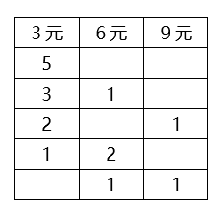
共计5种情况。
因此，本题选B。
【来源】 2022年青海公务员考试《行测》真题第66题

第67题
【知识点】 等可能性事件概率
【答案】 B
【解析】 本题为概率问题。
周一至周六连续两天有5种情况（周一周二、周二周三、周三周四、周四周五、周五周六）。那么这两种活动一共有5×5＝25（种）安排方式。若其中一个安排在周一周二，则另一个有3种情况（周三周四、周四周五、周五周六）；若一个安排在周二周三，则另一个有2种情况（周四周五、周五周六）；若其中一个安排在周三周四，则另一个有2种情况（周一周二、周五周六）；若其中一个安排在周四周五，则另一个有2种情况（周一周二、周二周三）；若其中一个安排在周六周日，则另一个有3种情况（周一周二、周二周三、周三周四、周四周五），那么共有3＋2＋2＋2＋3＝12（种）满足条件的情况数。则概率为12/25＝48%。
因此，本题选B。
【来源】 2022年青海公务员考试《行测》真题第67题

第68题
【知识点】 等可能性事件概率
【答案】 D
【解析】 本题为概率问题。
将5个人分到三个不同的厂区，人数上有（5-0-0）、（4-1-0）、（3-2-0）、（3-1-1）、（2-2-1）五种，其中满足每个厂区至少有1人的有（3-1-1）和（2-2-1）两种。满足条件的有C(3,1)×C(5,3)×C(2,1)＋C(3,2)×C(5,2)×C(3,2)＝150（种）情况。总情况数为3×3×3×3×3＝243（种），那么概率为150/243＝50/81。
因此，本题选D。
【来源】 2022年青海公务员考试《行测》真题第68题

第69题
【知识点】 平面几何
【答案】 D
【解析】 本题为几何问题。
设圆的半径为r、矩形的高为h，周长为6r+πr+3h=27，解得h=9-3r，窗户的面积为1/2πr²+2rh=1.5r²+18r-6r²=-4.5r²+18r，当r=-b/2a=-18/(-9)=2时，面积取到最大值。当r=2时，h=3，面积为2π+12=18。
因此，本题选D。
【来源】 2022年青海公务员考试《行测》真题第69题

第70题
【知识点】 等可能性事件概率
【答案】 C
【解析】 本题为概率问题。
设半径为2，则总面积为1/4×π2²=π，正方形BDFE面积为1²=1、三角形FEC面积为0.5，只接种1剂次的人数占比为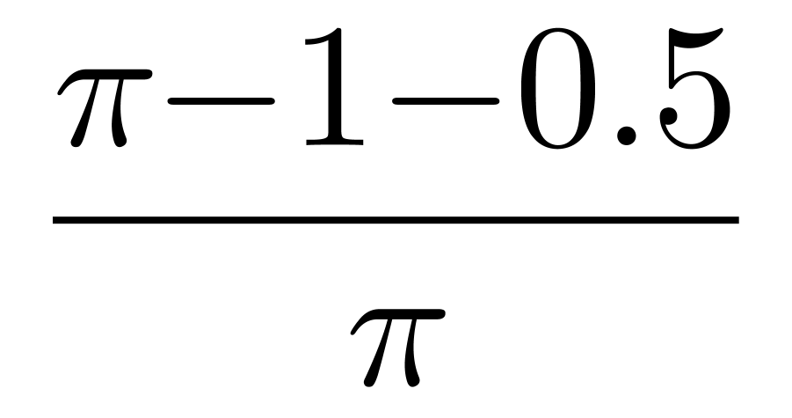=1.64/3.14≈52%。
因此，本题选C。
【来源】 2022年青海公务员考试《行测》真题第70题

第71题
【知识点】 位置类
【答案】 B
【解析】 本题属于位置类，主要考查形形关系。
题干图形均由两个元素相交而成，分析相交形式：
图①②④属于线交；
图③⑤⑥属于点交。
因此本题选B。
【来源】 2022年青海公务员考试《行测》真题第71题

第72题
【知识点】 位置类
【答案】 C
【解析】 本题属于位置类，主要考查翻转。
第一段中，图1左右翻转得到图2，图2上下翻转得到图3。
第二段，运用此规律，只有C项符合。
因此本题选C。
【来源】 2022年青海公务员考试《行测》真题第72题

第73题
【知识点】 数量类
【答案】 B
【解析】 本题属于数量类，主要考查面数量。
题干图形中面的个数依次为2、3、4、5、？、7，呈等差数列，应选一个面的个数为6的图形。
因此本题选B。
【来源】 2022年青海公务员考试《行测》真题第73题

第74题
【知识点】 数量类
【答案】 D
【解析】 本题属于数量类，主要考查数字数量。
将题干整题旋转180度后，如图所示：
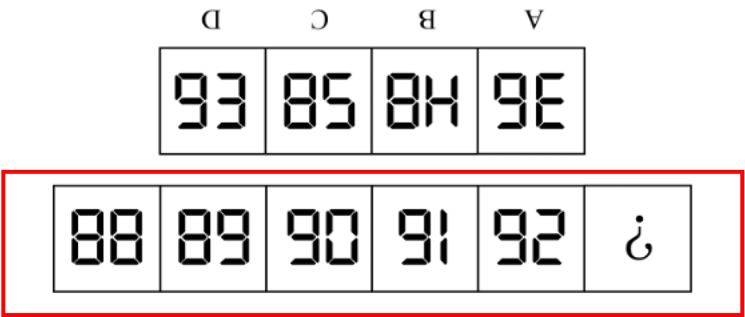，
题干图形依次为88、89、90、91、92、？，呈等差数列规律。
应选择旋转180度后为93的图形。
因此本题选D。
【来源】 2022年青海公务员考试《行测》真题第74题

第75题
【知识点】 重构类
【答案】 B
【解析】 本题属于重构类，主要考查平面展开图
展开图面标号如下图所示：
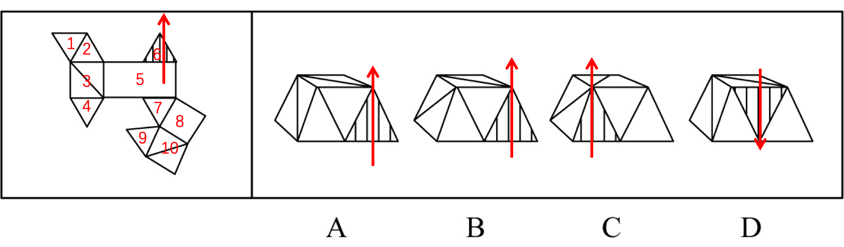
面6的右侧是面8，排除C、D项；A、B项差异在左侧的面，即面3，需旋转90度才能折叠，对角线位置发生变化，只有B项符合。
因此本题选B。
【来源】 2022年青海公务员考试《行测》真题第75题

第76题
【知识点】 单定义
【答案】 B
【解析】 本题属于单定义，主要考查原因和主体。
原因：由于社会群体、成员、相似或相同的劳动而形成的团体
主体：个人有认同感和归属感。
A项：“道德伦理观念，相亲相爱、互帮互助，营造活泼有爱的氛围”不属于“劳动”，不符合定义；
B项：“相似的劳动、共享的信念、团结在一起”表示有一定的认同和归属感，符合定义；
C项：“每个人都各司其职，在各自的岗位上积极奋进”，不一定是相似的劳动，不符合定义；
D项：“社团，大多数年轻人”不是所有成员，并且没有相似的劳动，是喜好，不符合定义。
因此本题选B。
【来源】 2022年青海公务员考试《行测》真题第76题

第77题
【知识点】 单定义
【答案】 C
【解析】 本题属于单定义，主要考查方式和结果两个要件。
①把所获得的信息经过即时、综合的分析研究，最终把研究报告呈现给客户，作为决策的借鉴；
②其核心是通过提供业务专业知识而不是流程专业知识来为客户创造价值。
A项：“为后者新购买的土地及厂房等办理抵押贷款事项”，属于流程专业知识，不符合定义；
B项：“为后者新开发的游戏软件打造多个性格迥异的角色形象”，未涉及“把所获信息经过即使、综合的对分析研究，将研究报告呈现客户”，不符合定义；
C项：“跟踪比对全球数据库信息”符合定义①，“为该公司起草专利申请的内容”符合作为决策的借鉴， 属于业务专业知识，符合定义；
D项：“负责整理公司多年的测绘数据分析，分类做好档案管理工作”未涉及“最终把研究报告呈现给客户，作为决策的借鉴”，不符合定义。
因此本题选C。
【来源】 2022年青海公务员考试《行测》真题第77题

第78题
【知识点】 单定义
【答案】 A
【解析】 本题属于单定义，主要考查脉络型。
①个体对不道德行为产生的一种特定的认知倾向，已重新界定自己的行为和认知，最大程度地减少在不道德行为中的责任，降低对受害者痛苦感受的认同；
②包括道德辩护、委婉标签、有利比较、责任转移、责任分散、忽视或扭曲结果、非人性化、责备归因等，这八个相互关联和相互作用的心理要素构成了心理联结机制，使道德自我调节功能减弱甚至失效。高水平道德推脱的个体在摆脱了内疚和自责后，更可能做出不道德的行为。
A项：老王看到每个领导都在为患病的小赵捐款，自己不敢不捐款，未体现定义①②，不符合定义；
B项：看到众多同行都往辣条里掺苏丹红，自己不再感到不安，体现“非人性化”，符合定义①②，符合定义；
C项：发现主管将公司打印纸带回家，认为自己也可以这么做，体现“有利比较”，符合定义①②，符合定义；
D项：做假账是老板强制要求的，自己身为会计无需自责，体现“责备归因”，符合定义①②，符合定义。
因此本题选A。
【来源】 2022年青海公务员考试《行测》真题第78题,24国考真题模考试卷5第81题,2022年辽宁省辽阳市事业单位招聘考试《职业能力倾向测验》第76题

第79题
【知识点】 单定义
【答案】 B
【解析】 本题属于单定义，主要考查脉络型。
①目标达成的差异会让目标吸引力发生变化的现象；
②当一个人面临两个同等吸引力的目标，并在一些因素的影响下开始向其中的一个目标移动时，这时较近的那个目标就开始增强它的吸引力，而远离的那个目标的吸引力就开始下降；
③当目标越来越接近时，该目标的激励作用和吸引力也会越来越强。
A项：小丁不喜欢吃药，但与打针相比，他还是选择吃药，未体现定义②③，不符合定义；
B项：小明和小丽谈婚论嫁后，符合③，越来越觉得小丽比小芳好，符合定义②，符合定义；
C项：小李坚信吸烟有害，不符合定义②，不符合定义；
D项：小华离家已多年，近乡情怯，未体现①②③，不符合定义。
因此本题选B。
【来源】 2022年青海公务员考试《行测》真题第79题

第80题
【知识点】 单定义
【答案】 A
【解析】 本题属于单定义，主要考查属+种差。
①风险发生前系统已经存在的脆弱性；
②由社会系统内在特征及与系统潜在风险密切相关的自然环境要素决定。
A项：东南沿海地区地区台风多发，带来暴雨，因此在东南沿海的山区较容易诱发泥石流，说明风险发生前已经存在脆弱性，且这种脆弱性是由自然环境因素决定的，符合定义；
B项：长期围湖造田是人为活动，不符合定义关键词“自然环境要素决定”，不符合定义；
D项：突如其来的疫情，是多种因素导致的，不符合定义关键词“自然环境要素决定”，不符合定义；
D项：人类的捕猎活动导致玉带海雕成为濒危物种，不符合定义关键词“自然环境要素决定”，不符合定义。
因此本题选A。
【来源】 2022年青海公务员考试《行测》真题第80题

第81题
【知识点】 单定义
【答案】 C
【解析】 本题属于单定义，主要考查方式这一个要件。
①通过科学的营养知识普及活动；
②以适合一国国情的方式，让居民渐渐养成良好的饮食生活习惯。
A项：安全地使用工具处理食材，不符合“科学的营养知识普及活动”，不符合定义；
B项：改善健康状况的体育锻炼活动，不符合“科学的营养知识普及活动”，不符合定义；
C项：《国民营养计划（2017-2030年）》是为了提高国民营养健康水平制定，符合“通过科学的营养知识普及活动，以适合一国国情的方式，让居民渐渐养成良好的饮食生活习惯”，符合定义；
D项：培养学生能够分辨天然食材与加工食材，不符合“以适合一国国情的方式，让居民渐渐养成良好的饮食生活习惯”，不符合定义。
因此本题选C。
【来源】 2022年青海公务员考试《行测》真题第81题

第82题
【知识点】 多定义
【答案】 C
【解析】 本题属于多定义，主要考查辨析型。
逆行性遗忘：指的是回忆不起疾病发生之前某一时间段的事件。
A项：某患者摔伤之后，出门经常不记得带手机，不符合“回忆不起疾病发生之前某一时间段的事件”，不符合定义;
B项：对各种生活习惯、节气习俗等的记忆越来越模糊，是对泛化事件记忆的缺失，不符合“发生在某一时间段的事件”，不符合定义;
C项：某患者摔伤之后，不记得受伤前他在哪里、在做什么事情，符合定义关键词“回忆不起疾病发生之前某一时间段的事件”，符合定义;
D项：不记得自己如何来到医院，到医院后经历过哪些事情，不符合“发生之前某一时间段的事件”，不符合定义。
因此本题选C。
【来源】 2022年青海公务员考试《行测》真题第82题

第83题
【知识点】 单定义
【答案】 D
【解析】 本题属于单定义，主要考查属+种差。
①医院与其他医疗服务机构或组织联系在一起；
②运用的是核心医院的家族式管理方式。
A项：市属医院与卫生服务中心联合起来提供健康服务，没有体现出关键信息②，不符合定义；
B项：专家们利用周末开展义诊，是专家的行为，不符合题干主体“医院与其他医疗服务机构”，不符合定义；
C项：医药公司配合防治联盟，以县为单位，没有医院，不符合主体“医院与其他医疗服务机构”，不符合定义；
D项：医院为龙头，体现了医院这个主体，龙头体现了关键信息②，实现两级卫生资源共享，符合“重新组合构建的一个整体性的全新医疗组织架构”，符合定义。
因此本题选D。
【来源】 2022年青海公务员考试《行测》真题第83题

第84题
【知识点】 单定义
【答案】 B
【解析】 本题属于单定义，主要考查方式和目的两个要件。
通过调整城市不同类型生活空间的分布及相对距离，在提高城市居民就业、服务、公园绿地等各类活动空间可达性的基础上提高居民生活便捷度，改善居民生活环境，提高居民生活质量。
A项：拆墙透绿属于改善居民生活环境，符合定义；
B项：将工厂整合，是形成完整产业链，节约企业物流成本，不符合“不同类型生活空间”，也不是“提高居民生活便捷度，改善居民生活环境，提高居民生活质量”，不符合定义；
C项：完善停车设施，符合“改善居民生活环境”，符合定义；
D项：将小作坊拆除符合“改善居民生活环境，提高居民生活质量”，符合定义。
因此本题选B。
【来源】 2022年青海公务员考试《行测》真题第84题

第85题
【知识点】 多定义
【答案】 A
【解析】 本题属于多定义，主要考查辨析型。
①政府；
②重新评价组织的本质、价值观和基本目标继而改变行动。
A项：县政府符合关键信息①，转变治理理念体现了“重新评价组织的本质、价值观和基本目标继而改变行动”，符合定义；
B项：环保站因存在问题被政府叫停，没有体现出“重新评价组织的本质、价值观和基本目标”，不符合定义；
C项：慈善基金会不是政府，慈善基金会停止募捐不符合“重新评价组织的本质、价值观和基本目标”,不符合定义；
D项：社区不是政府，不符合定义。
因此本题选A。
【来源】 2022年青海公务员考试《行测》真题第85题

第86题
【知识点】 语义类
【答案】 D
【解析】 本题属于语义类，主要考查象征义关系。
“连理枝”与“玫瑰”都象征爱情，二者象征义相同。
A项：“梧桐雨”象征坚贞不渝的爱情，“明月”象征思乡等，二者象征义不同，排除；
B项：“丁香结”象征生活中解不开的愁怨，“鸿雁”象征游子乡情等，二者象征义不同，排除；
C项：“昆山玉”比喻杰出的人才，“松柏”象征坚强不屈的品质等，二者象征义不同，排除；
D项：“杨柳枝”与“长亭”都象征送别时的不舍之情，二者象征义相同，与题干逻辑关系一致，符合。
因此本题选D。
【来源】 2022年青海公务员考试《行测》真题第86题

第87题
【知识点】 语义类
【答案】 B
【解析】 本题属于语义类，主要考查近义关系。
“化险为夷”与“转危为安”的意思都是化危险为平安，二者属于近义关系；
二级辨析：二者均为中性词。
A项：“异曲同工”比喻不同的做法收到同样的效果，“深入浅出”指文章或言论内容深刻，使用的语言却浅显易懂，二者不是近义关系，排除；
B项：“承前启后”与“继往开来”都有承接前面的，开创以后的意思，二者属于近义关系，且二者均为中性词，与题干逻辑关系一致，当选；
C项：“除旧布新”的意思是清除旧的，建立新的，“空前绝后”的意思是以前没有过，以后也不会再有，二者无明显逻辑关系，排除；
D项：“畏首畏尾”形容做事胆子小，顾虑重重，“瞻前顾后”原形容做事谨慎，考虑周到，后多形容顾虑过多，犹豫不决，二者属于近义关系，但二者均为贬义词，排除。
因此本题选B。
【来源】 2022年青海公务员考试《行测》真题第87题

第88题
【知识点】 映射类
【答案】 B
【解析】 本题属于映射类，主要考查功能对应关系。
“开水瓶”的主要功能是“保温”，二者属于功能对应关系；
二级辨析：“保温”是动宾词语。
A项：“密码锁”的主要功能是保证物品安全，采取的方式是“加密”，二者属于方式对应，排除；
B项：“体温计”的主要功能是“测温”，二者属于功能对应关系，且“测温”是动宾词语，与题干逻辑关系一致，当选；
C项：“热水器”的主要功能是加热水，而不是“洗澡”，排除；
D项：“保险箱”的主要功能是保证物品“安全”，二者属于功能对应关系，但“安全”是形容词，排除。
因此本题选B。
【来源】 2022年青海公务员考试《行测》真题第88题

第89题
【知识点】 映射类
【答案】 D
【解析】 本题属于映射类，主要考查因果对应关系。
因为“鹬蚌相争”所以“渔翁得利”，两词为因果关系。
A项：“兼听则明”意为听取多方面的意见才能明辨是非，“偏信则暗”意为只听信一方面的话就会糊涂，分不清是非，两词为并列关系，排除；
B项：“塞翁失马，焉知非福” 比喻一时虽然受到损失，反而因此能得到好处，两词不是因果关系，排除；
C项：“户枢不蠹，流水不腐”比喻经常活动的物体不易腐坏，两词为并列关系，排除；
D项：因为“城门失火”所以“殃及池鱼”，两词为因果关系，与题干逻辑关系一致，符合。
因此本题选D。
【来源】 2022年青海公务员考试《行测》真题第89题

第90题
【知识点】 映射类
【答案】 D
【解析】 本题属于映射类，主要考查条件对应关系。
刷脸支付、人脸识别都需要借助人工智能技术，前两词并列，并分别与第三词构成对应关系。
A项：自动驾驶、环保汽车与清洁能源无关，与题干逻辑关系不一致，排除。
B项：语音助手是一款智能型的手机应用，翻译软件将一种语言翻译为另一种语言的软件，两者不是并列关系，排除；
C项：山地车、自行车、滑板车三者均为代步工具，为并列关系，排除；
D项：网络家电、智能家居都需要借助物联技术，前两词并列，并分别与第三词构成对应关系。
因此本题选D。
【来源】 2022年青海公务员考试《行测》真题第90题

第91题
【知识点】 语义类
【答案】 B
【解析】 本题属于语义类，主要考查语义方向。
“屈驾”指委屈大驾，是邀请人的敬辞，“赐教”是对他人指教或来信的敬称，“斧正”用于请人修改文章时用的敬辞，三词均含有请对方做某事的意思，且均为敬辞。
A项：“芳龄”指妙龄、称女子青春期。不属于敬辞，排除；
B项：“敬候”敬辞，等候的意思，“光临”敬辞，称宾客到来，“笑纳”指用于请人收下礼品的客套话，三词均含有请对方做某事的意思，且均为敬辞，与题干逻辑关系一致，符合；
C项：“拙见”指自己的见解，谦辞，且不含有请对方做某事的意思，排除；
D项：“敢问”表示向对方提出问题的同时，谦辞，且不含有请对方做某事的意思，排除。
因此本题选B。
【来源】 2022年青海公务员考试《行测》真题第91题

第92题
【知识点】 映射类
【答案】 B
【解析】 本题属于集合类，主要考查并列关系。
“酉时”“戌时”“亥时”是十二时辰中的最后三个，三者属于并列关系，且顺序相连。
A项：“立春”“立秋”“立冬”是二十四节气中的三个节气，三者属于并列关系，但顺序不相连，排除；
B项：“颔联”“颈联”“尾联”指七言律诗的第二、三、四联，三者属于并列关系，且顺序相连，与题干逻辑关系一致，当选；
C项：“口琴”“古琴”“胡琴”是三种乐器，三者属于并列关系，但不存在顺序关系，排除；
D项：“吴语”和“粤语”是两种方言，二者属于并列关系，“软语”指体贴温柔委婉的话，与前两词属于交叉关系，与题干逻辑关系不一致，排除。
因此本题选B。
【来源】 2022年青海公务员考试《行测》真题第92题

第93题
【知识点】 集合类
【答案】 B
【解析】 本题属于集合类，主要考查反对关系和组成关系。
五音包含宫、商、角、徵、羽，“商”和“徵”是五音的组成部分，二者属于反对关系，且与五音属于组成关系。
A项：五经包含《诗》《书》《易》《礼》《春秋》，与“乐”没有逻辑关系，排除；
B项：五谷，古代有多种不同说法，最主要的有两种，一种指稻、黍、稷、麦、菽，另一种指麻、黍、稷、麦、菽，“麦”和“稷”是五谷的组成部分，二者属于反对关系，与五谷属于组成关系，与题干逻辑关系一致，当选；
C项：五金指金、银、铜、铁、锡，与“铝”没有逻辑关系，排除；
D项：五行指金、木、水、火、土，与“雷”没有逻辑关系，排除。
因此本题选B。
【来源】 2022年青海公务员考试《行测》真题第93题

第94题
【知识点】 集合类
【答案】 C
【解析】 本题属于集合类，主要考查全同关系。
A项：银杏属于大乔木，二者属于种属关系，克拉管是一种高分子材料制成的管材，黑管是一种乐器，二者没有逻辑关系，前后逻辑关系不一致，排除；
B项：银杏与五角枫是两种植物，二者属于并列关系，黑管属于管乐器，二者属于种属关系，前后逻辑关系不一致，排除；
C项：银杏与公孙木属于全同关系，单簧管与黑管属于全同关系，前后逻辑关系一致，符合；
D项：银杏属于中草药，二者属于种属关系，双簧管与黑管是两种乐器，二者属于并列关系，前后逻辑关系不一致，排除。
因此本题选C。
【来源】 2022年青海公务员考试《行测》真题第94题

第95题
【知识点】 语义类
【答案】 D
【解析】 本题属于语义类，主要考查反义关系。
A项：“安居乐业”指安定愉快地生活和劳动，“安土重迁”指安于本乡本土，不愿轻易迁移，二者属于近义词，其中“安居乐业”与“安土重迁”属于并列结构，二者结构相同，“墨守成规”形容思想保守，按老规矩办事，不求改进，“抱残守缺”形容思想保守，不肯接受新事物，二者属于近义词，其中“墨守成规”属于动宾结构，“抱残守缺”属于并列结构，二者结构不同，前后逻辑关系不一致，排除；
B项：“颠沛流离”形容生活艰难而到处流浪，与“安居乐业”属于反义词，其中“安居”属于动宾结构，“乐业”属于动宾结构，但“颠沛”与“流离”均不是动宾结构，“革故鼎新”指破除旧的，建立新的，与“抱残守缺”属于反义词，其中“革故”属于动宾结构，“鼎新”属于动宾结构，“抱残”属于动宾结构，“守缺”属于动宾结构，前后逻辑关系不一致，排除；
C项：“丰衣足食”形容生活富裕，与“安居乐业”属于近义词，“独辟蹊径”比喻独创一种风格或新的方法，与“抱残守缺”不属于近义词，前后逻辑关系不一致，排除；
D项：“背井离乡”指离开家乡到外地，与“安居乐业”属于反义词，且“安居”、“乐业”、“背井”、“离乡”均属于动宾结构，“推陈出新”指去掉旧事物的糟粕，吸取其精华，使它以新的面目出现，与“抱残守缺”属于反义词，且“推陈”、“出新”、“抱残”、“守缺”均属于动宾结构，前后逻辑关系一致，符合。
因此本题选D。
【来源】 2022年青海公务员考试《行测》真题第95题

第96题
【知识点】 论证类
【答案】 B
【解析】 本题属于论证类，主要考查论据+观点型。
论点：可以根据大脑血清素系统的变化提前20年发现帕金森病的早期发病征兆。
论据：研究人员招募了14名携带一种极为罕见的突变基因的志原者。这些志愿者的这种突变基因几乎肯定会在他们一生中的某个阶段诱发帕金森病；血清素系统功能是判断帕金森病前兆的一个很好指标，因为在尚未确诊的参与者体内发现了血清素系统的可检测变化。
A项：无关选项。该项指出全球有多少人携带突变基因，与论点无关，无法加强。
B项：肯定前提。该项指出医生可以在最常见的症状出现之前诊断出帕金森病，属于肯定前提，可以加强。
C项：加强论据。该项指出血清素系统变化是迄今发现的帕金森病最早信号，属于对论据的加强。
D项：增加反向论据。该项指出研究的不科学性，可以削弱。
肯定前提力度强于加强论据。
因此本题选B。
【来源】 2022年青海公务员考试《行测》真题第96题

第97题
【知识点】 论证类
【答案】 D
【解析】 本题属于论证类，主要考查论据+观点型。
论点：每天保持三顿正餐的时间表大致稳定，对于保持良好的身体状况非常重要。
论据：因为保持规律的用餐时间能够改善新陈代谢和身心状态，更具体地说，遵循并保持固定的饮食时间表与肥胖代谢综合征、心血管疾病和情绪改善的风险降低有关，这种习惯也有利于我们自身生物钟的良好运行，从而使我们以良好的身心状态应对日常工作和生活。
A项：无关选项。该项指出医学家呼吁公众注意饮食规律，没有明确指出论点所述吃饭时间问题，无法加强。
B项：无关选项。该项指出周末不规律的饮食与体重指数的关系，没有明确指出论点所述吃饭时间问题，无法加强。
C项：无关选项。该项指出不经常参加体育运动的后果，与论点所述是否要保持三顿正餐的时间表大致稳定，无法加强。
D项：加强选项。该项指出当我们的用餐时间与正常时间相差三小时以上时，即时间不稳定时对身体的影响，从反面论述了论点，可以加强。
因此本题选D。
【来源】 2022年青海公务员考试《行测》真题第97题

第98题
【知识点】 论证类
【答案】 A
【解析】 本题属于论证类，主要考查论据+观点型。
论点：喜欢阅读文学名著的人理解他人的能力更强。
论据：该实验让参与者阅读古典名著、通俗小说和纪实文学，然后进行一项“从眼睛中读懂别人心思”的测试。结果发现，读名著的参与者更容易读懂别人的感情；文学名著更注重人物角色的刻画而不是情节的描述，从而要求读者对人物角色进行细致思考和推理，因此文学名著有助于人们更好地感知他人
A项：增加反向论据。该项指出测试本身的不科学性，可以削弱。
B项：不明确项。该项指出许多文学名著更注重情节描述，但这是否影响理解他人不明确，无法削弱。
C项：不明确项。该项指出许多善解人意的人很少阅读文学名著，但不能说明读文学名著的人是否更能理解他人，无法削弱。
D项：无关选项。该项指出理解他人能力强的人更喜欢读科技著作，与论点无关，无法削弱。
因此本题选A。
【来源】 2022年青海公务员考试《行测》真题第98题

第99题
【知识点】 论证类
【答案】 D
【解析】 本题属于论证类，主要考查论据+观点型。
论点：这一趋势预示着未来的发展潮流。
论据：在经济新常态背景下，我国“特殊逆城镇化”现象正大量发生，即在城镇化总体上尚未完成人口由乡村向城市集中的阶段和郊区化阶段的时候，“逆城镇化“现象已经开始涌现，在特有制度约束下形成 “走入乡村” “走向小城”的人口活动趋势。
A项：增加论据。该项指出城市老年人结伙搭伴到农村养老，成为一种潮流，与论点表述一致，具有加强作用。
B项：增加论据。该项指出农民工、大中专毕业生、退役士兵和科技人员等返乡下乡创业和就业，与论点表述一致，具有加强作用。
C项：增加论据。城市居民到城镇、乡村长期居住，带动当地重新繁荣，与论点表述一致，具有加强作用。
D项：无关选项。该项讨论的是去农村体验生活，与论点无关，不具有支持作用。
因此本题选D。
【来源】 2022年青海公务员考试《行测》真题第99题

第100题
【知识点】 论证类
【答案】 D
【解析】 本题属于论证类，主要考查论据+观点型。
论点：大蒜炝锅致癌。
论据：因为大蒜在炝锅时，其所含氨基酸和糖类在高温烹调过程中会发生“美拉德反应”，从而产生丙稀酰胺。如果大蒜切得越薄、受热温度越高、受热时间越长，烹调时的“美拉德反应”就会越剧烈，产生的丙烯酰胺也就越多。丙烯酰胺属于2A级致癌物。
A项：无关选项。该项讨论的是大部分人烹饪的方式，与论点无关，排除。
B项：无关选项。该项讨论的是大蒜营养素的流失，与论点无关，排除。
C项：无关选项。该项讨论的是什么是2A级致癌物，与论点无关，排除。
D项：否定前提。该项指出丙烯酰胺致癌临界点为短时间内使用炝锅蒜32.7公斤，而日常生活中用大蒜炝锅不可能用到这么多的大蒜，故不会致癌，具有削弱作用。
因此本题选D。
【来源】 2022年青海公务员考试《行测》真题第100题

第101题
【知识点】 归纳推理
【答案】 D
【解析】 本题属于归纳推理，主要考查可以推出型。
A项：无中生有；题干中是说“感染牙龈卟啉单胞菌”会损伤海马体（与记忆相关），即“口腔不健康可能影响记忆”，但并未提及“加强口腔健康能够改善记忆”，排除；
B项：无中生有；题干并未提及“从口腔到大脑的病程过渡始于什么”，排除；
C项：无中生有；题干并未提及“没有口腔问题的人”的情况，排除；
D项：可以推出；根据“感染牙龈卟啉单胞菌（牙周病原体）的动物模型显示出海马体损伤，海马体是与记忆最相关的大脑区域（影响认知或痴呆症）”可以得到该项，当选。
因此本题选D。
【来源】 2022年青海公务员考试《行测》真题第101题

第102题
【知识点】 论证类
【答案】 D
【解析】 本题属于论证类，主要考查论据+观点型。
论点：唱歌可以帮助患有老年痴呆症的人更好地克服记忆障碍。
论据：脑部血流量增加会显著提升老年痴呆症患者的记忆能力。
A项：无关选项。题干讨论的是唱歌对老年痴呆症患者记忆力的影响，而该项是唱歌对肺部疾病患者呼吸的影响，与题干论题不一致，无法加强，排除。
B项：不明确项。患有老年痴呆症的人更喜爱唱歌，并没有指出唱歌是否会影响老年痴呆患者的记忆力，无法加强，排除。
C项：无关选项。并未提到集合合唱对老年痴呆患者记忆力的影响，无法加强，排除。
D项：建立联系。该项在论点“唱歌”与论据“脑部血流量”之间建立了联系，可以加强。
因此本题选D。
【来源】 2022年青海公务员考试《行测》真题第102题

第103题
【知识点】 翻译推理
【答案】 C
【解析】 本题属于翻译推理，主要考查单句翻译。
翻译题干：
①满足经济社会发展科技的要求→强化科技创新对经济社会发展的战略支撑
②科技创新对经济社会发展的促进→大力促进科技治理体系和治理能力现代化
A项：“强化科技创新对经济社会发展的战略支撑”是对翻译①的肯后，肯后无法得到确定性结论，无法推出，排除；
B项：“不能满足经济社会发展科技的要求”是对翻译①的否前，否前无法得到确定性结论，无法推出，排除；
C项：“不大力促进科技治理体系与治理能力现代化”是对翻译②的否后，否后必否前，可以推出；
D项：大力促进科技治理体系和治理能力现代化→科技创新对经济社会发展的促进，与翻译②正好相反，无法推出，排除。
因此本题选C。
【来源】 2022年青海公务员考试《行测》真题第103题

第104题
【知识点】 真假推理
【答案】 A
【解析】 本题属于真假推理，主要考查矛盾关系。
甲和乙是一组矛盾关系，丙和丁是一组矛盾关系。
根据题干当中“只有两个球迷预测错误”可知，戊的预测为真，即意大利和葡萄牙都进入了决赛，排除C、D；
由于葡萄牙进入决赛可知，丁的预测为假，丙的预测为真，排除B。
因此本题选A。
【来源】 2022年青海公务员考试《行测》真题第104题

第105题
【知识点】 分析推理
【答案】 A
【解析】 本题属于分析推理，主要考查假设法。
结合条件①和条件③可知，甲在星期五、星期六的销售量为2或者4，因此会出现两种情况：
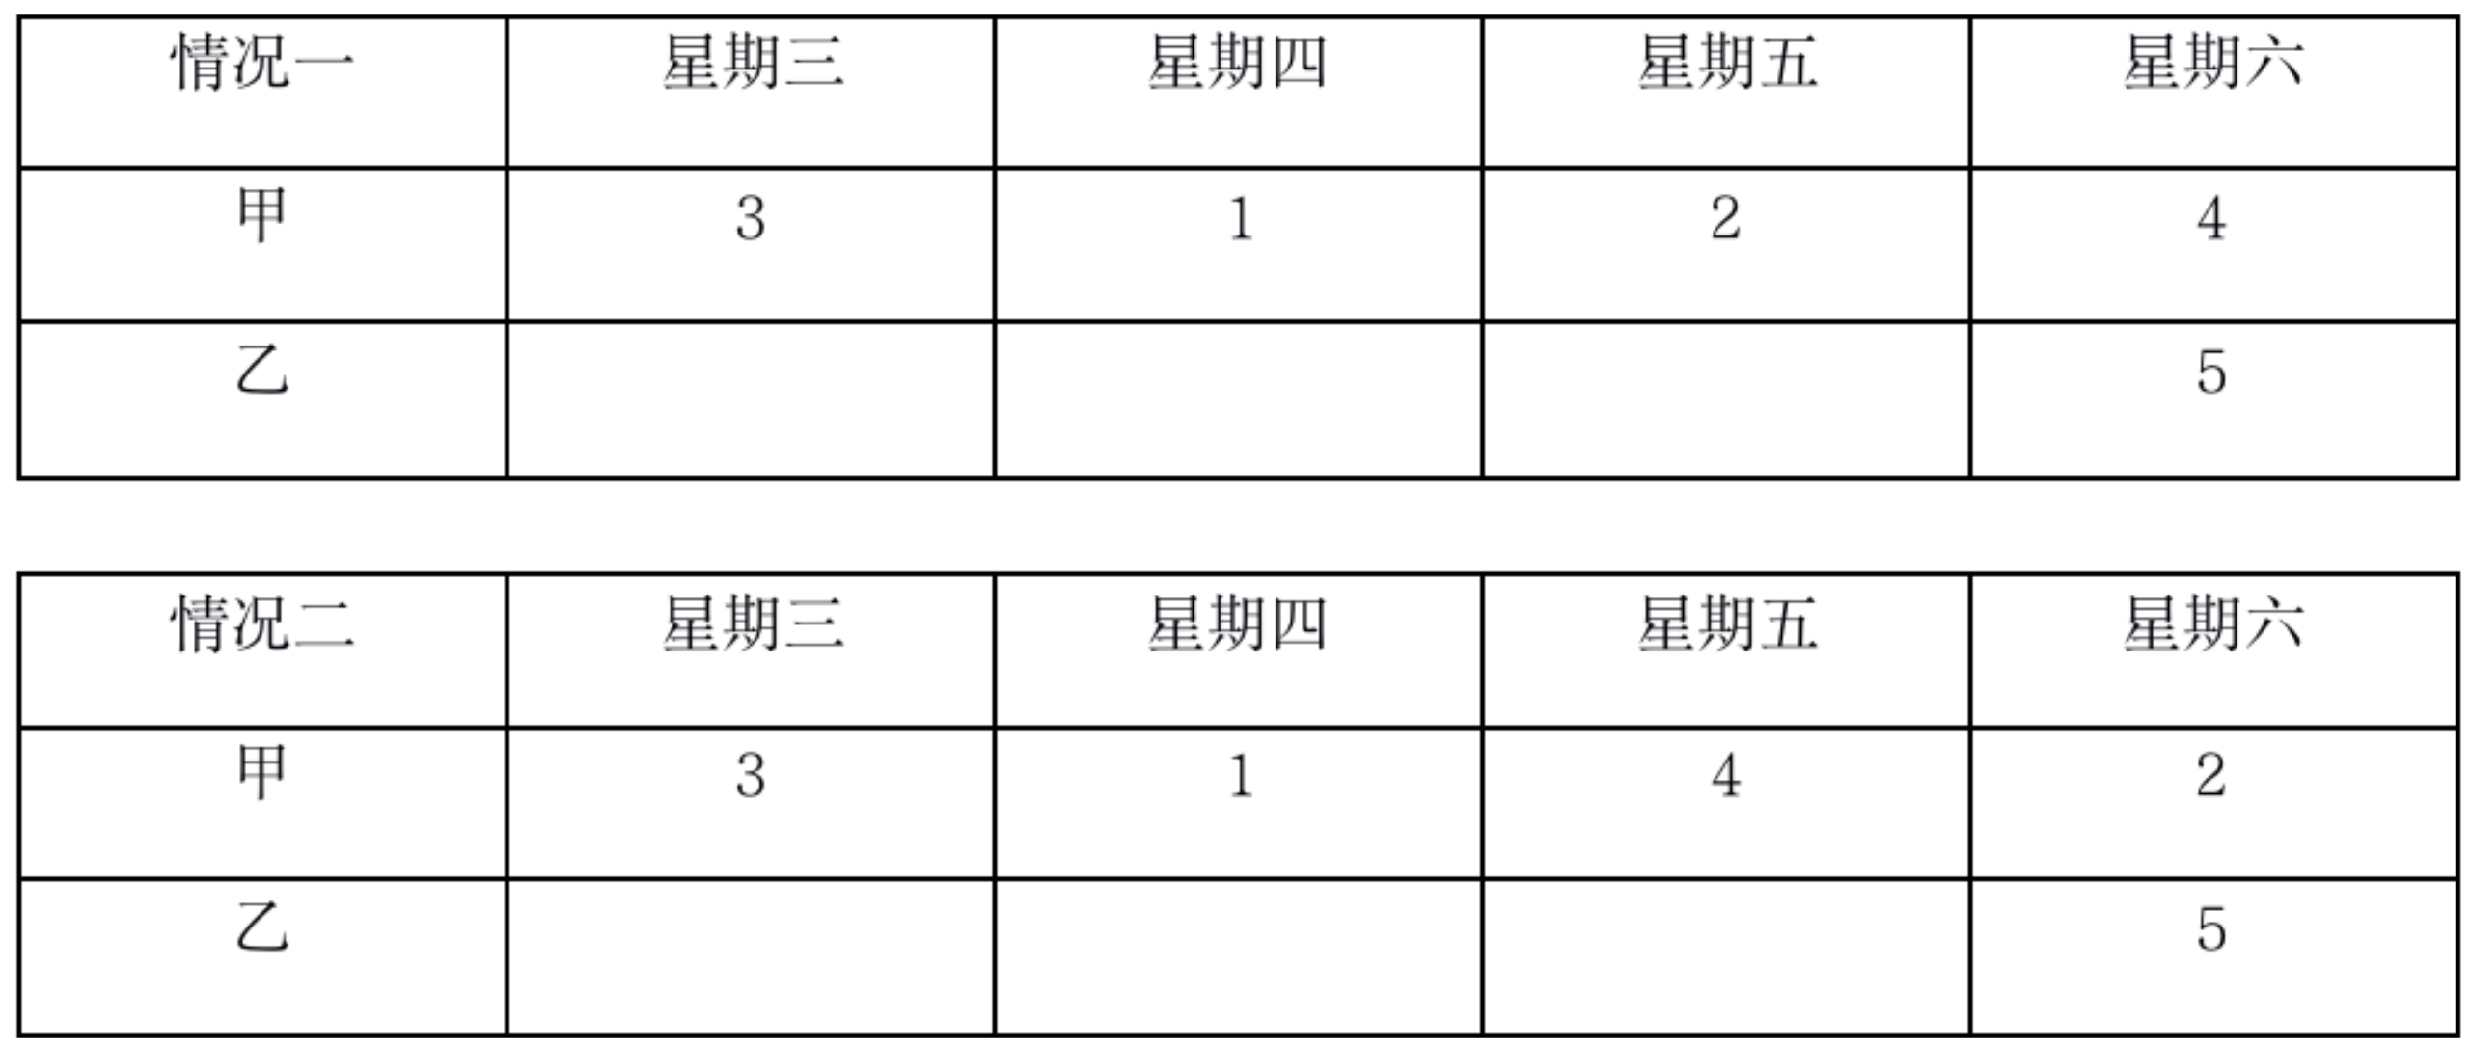
情况一：
根据条件②可知：从星期三到星期六，甲乙销售总量依次为6、7、8、9，则可知乙的销量依次为3、6、6、5，与题干条件不符，排除；
情况二：
根据条件②可知：从星期三到星期六，甲乙销售总量依次为4、5、6、7，则可知乙的销量依次为1、4、2、5，满足题干条件。
因此本题选A。
【来源】 2022年青海公务员考试《行测》真题第105题

第106题
【知识点】 简单计算
【答案】 B
【解析】 本题为简单计算问题。
定位柱状图城乡收入倍差，以及表格材料。通过表格可知2020年农村居民人均可支配收入为17131.4元，而城镇人均可支配收入为农村的2.56倍，那么两者收入差额为17131.4×2.56-17131.4=17131.4×1.56略＞17000×1.5=25500元，B选项最接近。
因此，本题选B。
【来源】 2022年青海公务员考试《行测》真题第106题

第107题
【知识点】 增长率计算
【答案】 A
【解析】 本题为增长率计算问题。
定位图形材料和表格材料。根据，代入数据可得2020年全国城镇居民人均可支配收入增长率为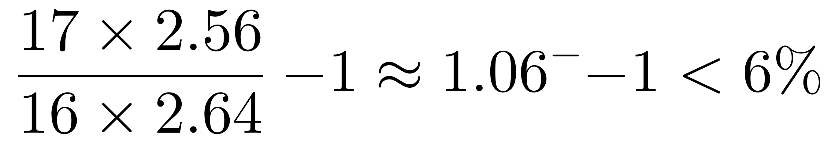，A选项符合。
因此，本题选A。
【来源】 2022年青海公务员考试《行测》真题第107题

第108题
【知识点】 增长率大小比较
【答案】 D
【解析】 本题为增长率比较问题。
第定位表格材料“农村居民人均可支配收入”一列。表格中已知每年的现期量与基期量，根据公式：，2017年增长率为：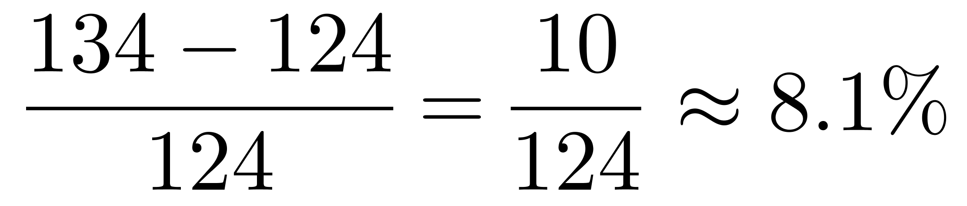，2018年增长率为：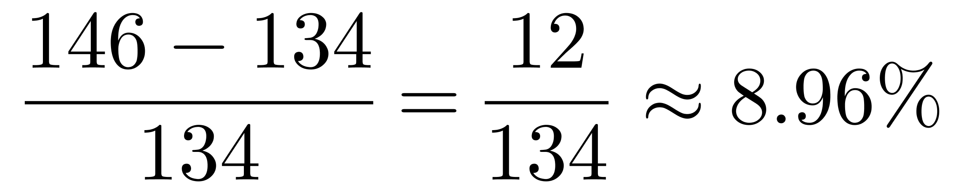，2019年增长率为：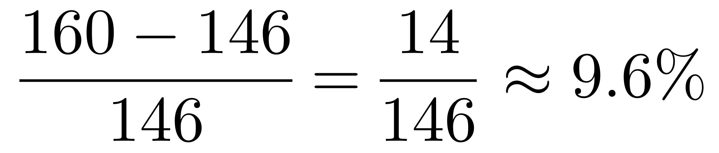，2020年增长率为：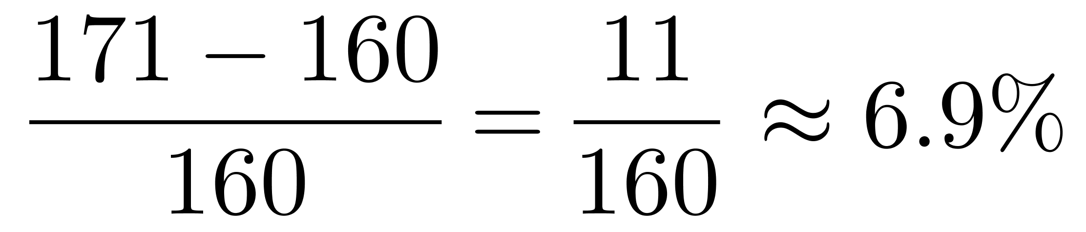，比较可得2020年增长最慢。
因此，本题选D。
【来源】 2022年青海公务员考试《行测》真题第108题

第109题
【知识点】 简单计算
【答案】 A
【解析】 本题为简单计算问题。
定位柱状图“城乡收入倍差”，以及表格材料。根据第106题可知，2020年全国城乡居民人均可支配收入差额为26725元。通过表格可知2019年农村居民人均可支配收入为16020.8元，而城镇人均可支配收入为农村的2.64倍，那么两者收入差额为16020.8×2.64-16020.8=16020.8×1.64≈16000×1.64=26240元。与2019年相比，2020年城镇居民与农村居民的可支配收入差额上升了26725-26240=485元，与A项接近。
因此，本题选A。
【来源】 2022年青海公务员考试《行测》真题第109题

第110题
【知识点】 综合分析
【答案】 D
【解析】 本题为综合分析问题
A选项，定位图形和表格，由表格可知2020年全国农村居民人均可支配收入，再结合图形材料2020年城乡收入倍差可计算出2020年全国城镇居民人均可支配收入，但材料中未涉及二者的人数，故无法推出2020年全国居民人均可支配收入，错误。
B选项，增长率计算比较，定位表格，根据，代入可得2015年农村居民人均可支配收入增速为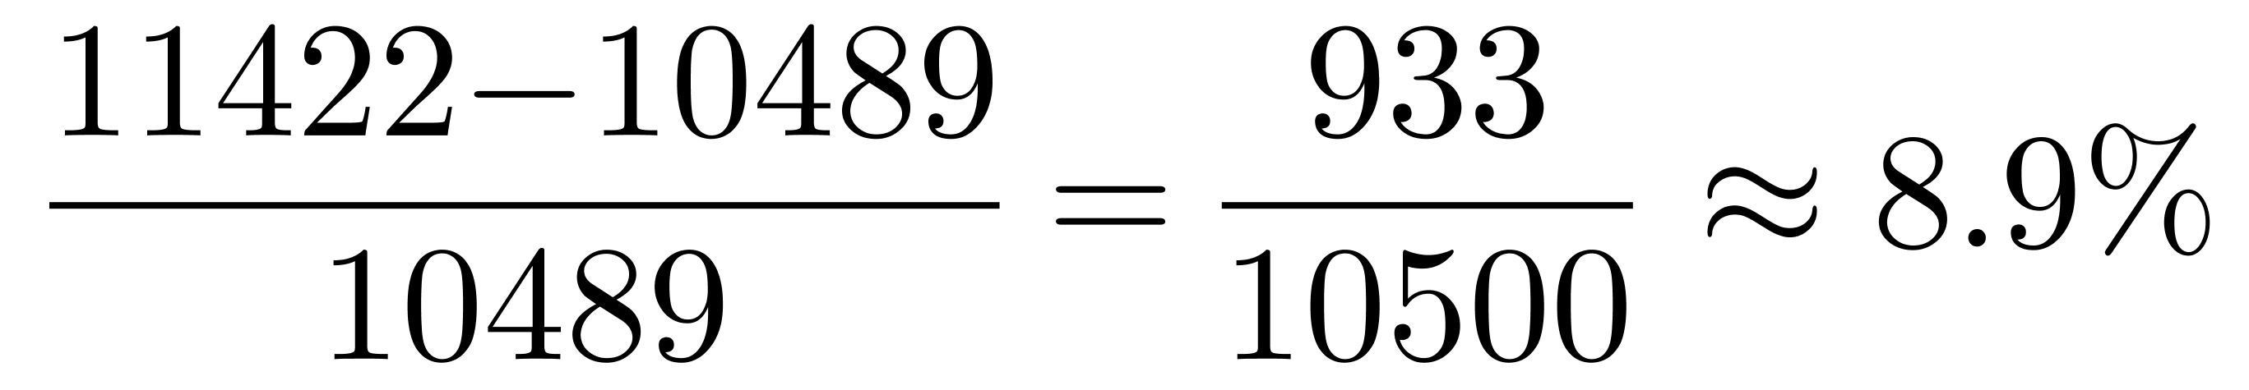，2016年增速为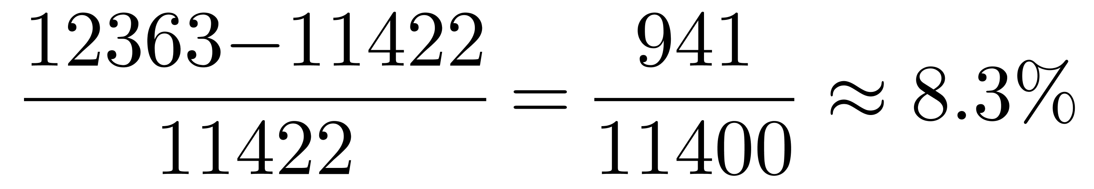，2015年增速高于2016年，故并未持续上升，错误。
C选项，比重比较，定位表格，根据比重＝部分量/整体量，由于每年的整体量相同，故只需要比较每年的部分量大小即可，2014年工资性收入4152.2元，低于经营性收入4237.4元，并非最高，错误。
D选项，其他计算，定位图形和表格，根据2014年城乡收入倍差为2.75，可求出2014年城镇居民人均可支配收入为10488.9×2.75≈28800（元），其20%对应为28800×20%＝5760（元），4237.4元＜5760元，正确。
因此，本题选D。
【来源】 2022年青海公务员考试《行测》真题第110题

第111题
【知识点】
【答案】 A
【解析】 暂缺
【来源】 2022年国家公务员考试《行测》真题（副省级）第121题,2022年青海公务员考试《行测》真题第111题

第112题
【知识点】
【答案】 A
【解析】 暂缺
【来源】 2022年青海公务员考试《行测》真题第112题

第113题
【知识点】
【答案】 A
【解析】 暂缺
【来源】 2022年青海公务员考试《行测》真题第113题

第114题
【知识点】
【答案】 A
【解析】 暂缺
【来源】 2022年青海公务员考试《行测》真题第114题

第115题
【知识点】
【答案】 A
【解析】 暂缺
【来源】 2022年青海公务员考试《行测》真题第115题

第116题
【知识点】 增长量计算
【答案】 C
【解析】 本题为增长量计算问题。
定位文字材料，“2020年全国人口共141178万人，比2010年增长了约5.38%”。5.38%=1/19，代入数据可得2020年全国人口比2010年全国人口增加的数量为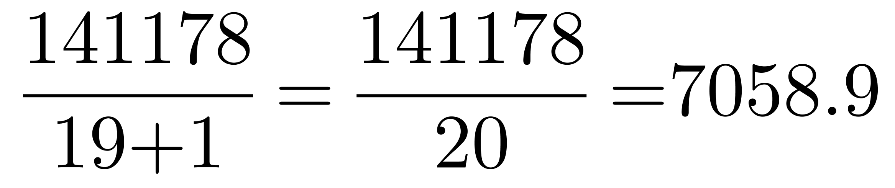（万人），C选项符合。
因此，本题选C选。
【来源】 2022年青海公务员考试《行测》真题第116题

第117题
【知识点】
【答案】 B
【解析】 本题为现期比重问题。定位文字材料第一段。根据部分量=整体量×比重，整体量一致，部分量之差=整体量×比重之差，代入数据可得，2020年西部地区与中部地区人口的差值为141178×（27.12%-25.83%）=141178×1.29%≈1400×1.3=1820（万人），与B选项最为接近。
因此，本题选B。
【来源】 2022年青海公务员考试《行测》真题第117题

第118题
【知识点】 基期倍数
【答案】 A
【解析】 本题为基期倍数计算问题。
定位文字材料第一段。2010年东部地区人口所占比重为39.93%-2.15%=37.78%，东北地区人口所占比重为6.98%+1.20%=8.18%；根据，整体量一致，可用比重代替部分量计算，，故所求倍数约为37.78%÷8.2%≈4。
因此，本题选A。
【来源】 2022年青海公务员考试《行测》真题第118题

第119题
【知识点】 现期比重
【答案】 C
【解析】 本题为现期比重问题。
定位文字材料第一段“2020年全国人口共141178万人”和第二段“60岁及以上人口为26402万人（其中，65岁及以上人口为19064万人）”。根据，60—64岁人口=60岁及以上人口－65岁及以上人口=26402-19064≈7300万人，则2020年，65岁及以上人口占比与60—64岁人口占比相差（19064-7300）÷141178 ，直除首位商8。
因此，本题选C。
【来源】 2022年青海公务员考试《行测》真题第119题

第120题
【知识点】 综合分析
【答案】 C
【解析】 本题为考查综合分析问题。
A选项，基期量计算。定位第一段文字材料，“2020年全国人口共141178万人，比2010年增长了约5.38%”，根据，可得2010年，全国人口为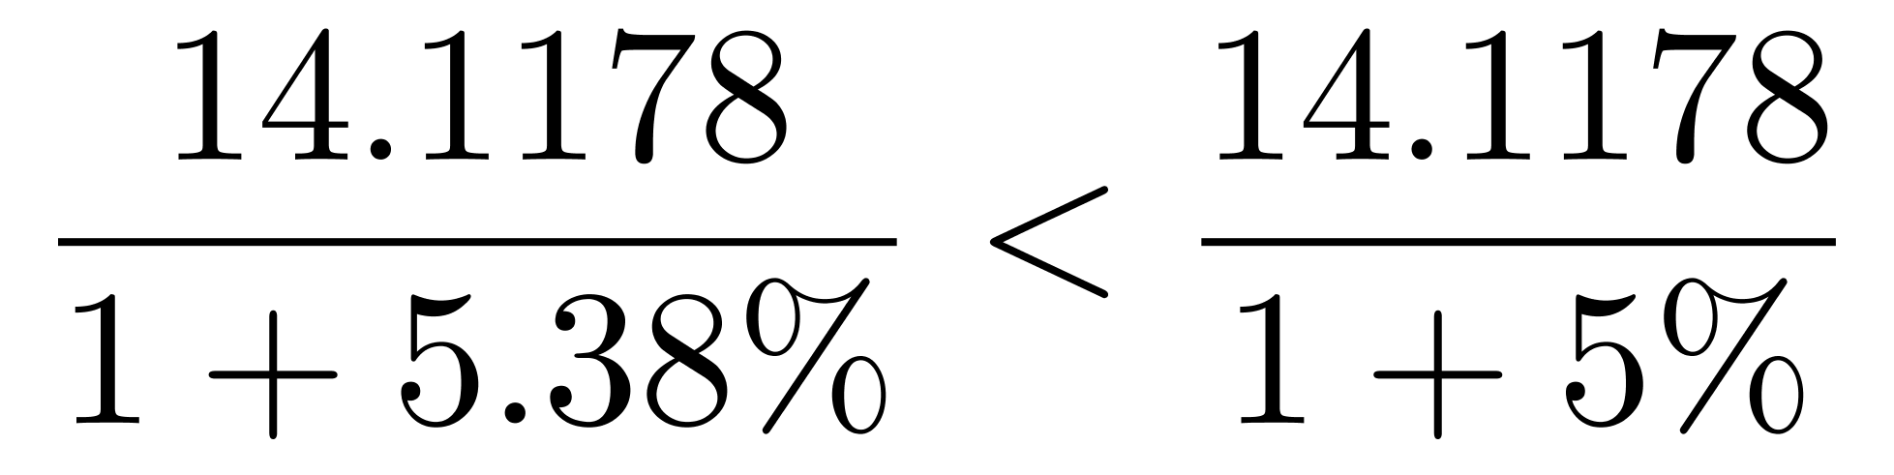≈13.45亿人＜13.5亿人，不可推出。
B选项，其他比较。定位第一段和第二段文字材料，“2020年全国人口共141178万人，比2010年增长了约5.38%……西部地区占27.12%……与2010年相比……西部地区上升0.22个百分点”“2020年各少数民族人口为12547万人，与2010年相比……各少数民族人口增长10.26%”，根据，可得2010年我国全国人口为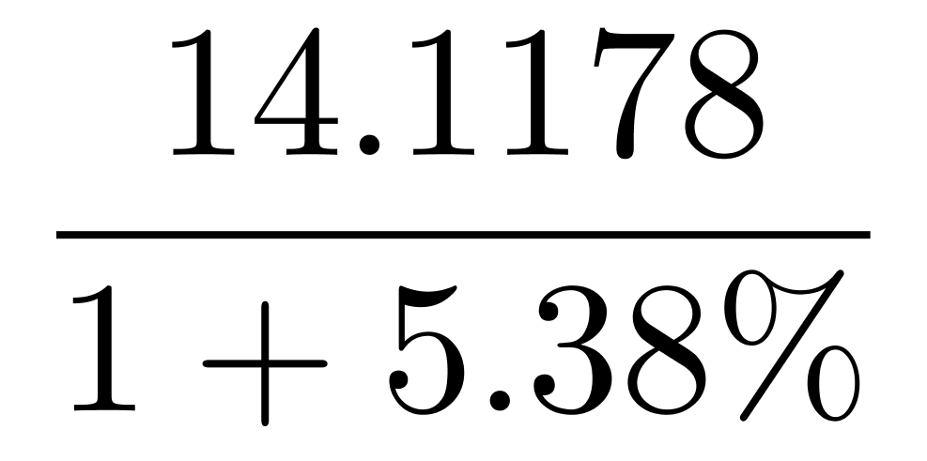≈13.3亿人，2010年少数民族人数为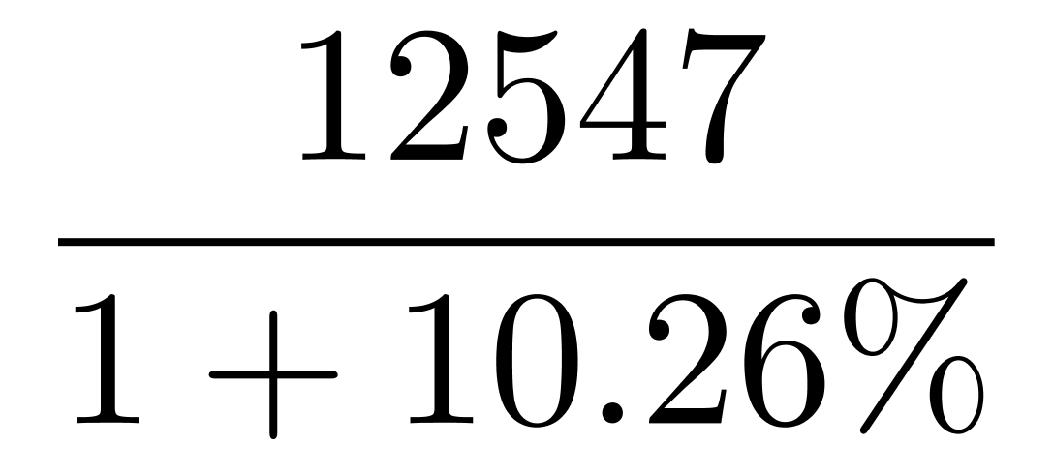≈11406万人=1.1406亿人。又可得2010年我国西部地区占比为27.12%－0.22%=26.9%，又根据部分量=整体量×比重，可得2010年我国西部地区人口为13.3×26.9%≈3.6（亿人）。2010年我国西部地区各少数民族人口最多可达到1.1406亿人（少数民族人口全部在西部地区时达到最大值）＞5000万人，不可推出。
C选项，现期比重计算。定位第一段和第二段文字材料，“2020年全国人口共141178万人”“60岁及以上人口为26402万人”，根据，可得2020年，我国60岁以下（不含60岁）人口占比约为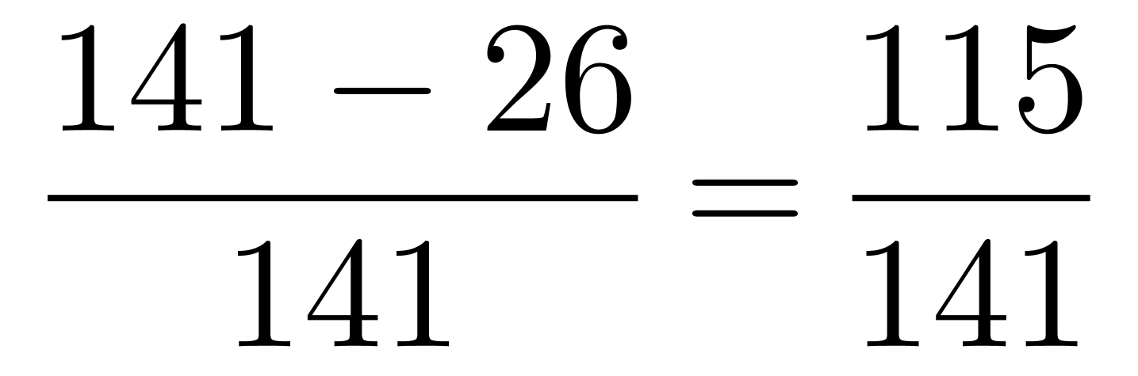≈81.5%＞80%，可推出。
D选项，现期比重计算。定位第一段和第二段文字材料，“2020年全国人口共141178万人”“2020年男性人口为72334万人，女性人口为68844万人”，根据，数据从左向右截取前三位，可得2020年，男性人口占比比女性人口占比多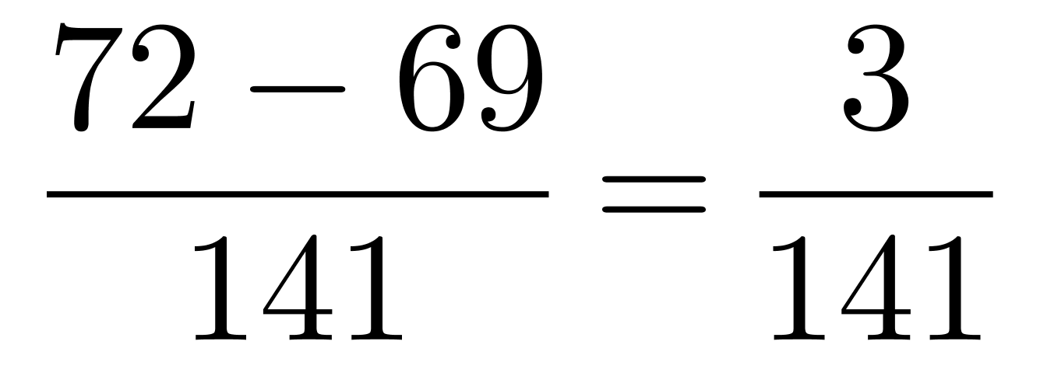＜3%，不可推出。
因此，本题选C。
【来源】 2022年青海公务员考试《行测》真题第120题

